|  |  |
| --- | --- |
|  | 学校代码： 10246 |
|  | 学 号： |

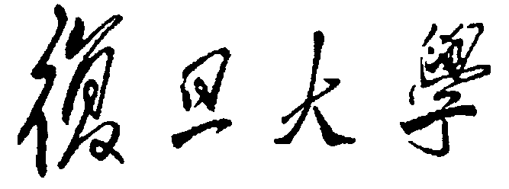

|  |
| --- |
| 硕 士 学 位 论 文 |

（专 业 学 位）

|  |
| --- |
| **基于企业流程管理的OA系统设计与实现** |

**The Design and Implementation of OA system Based on Enterprise Process Management**

|  |  |
| --- | --- |
| 院 系： | 软件学院 |
| 专 业： | 软件工程 |
| 姓 名： |  |
| 指 导 教 师： |  |
| 完 成 日 期： | 2015年9月9日 |

目 录

摘 要 III

ABSTRACT IV

第一章 绪 论 1

1.1 项目背景 1

1.2 OA系统的概述 2

1.3 项目研究内容 4

1.4 本文的组织结构 4

第二章 OA系统理论与技术背景 6

2.1 OA技术体系 6

2.2 OA技术实现 9

2.3 OA移动平台 12

第三章 OA流程管理需求分析 16

3.1 系统需求概述 16

3.1.1 OA项目背景 16

3.1.2 OA项目需求 18

3.2 OA模块功能分析 19

3.2.1 流程管理模块 19

3.2.2 其它模块功能 19

第四章 OA流程管理设计与实现 22

4.1 OA系统基础设施 22

4.2 OA功能模块设计 23

4.2.1 流程管理模块设计 23

4.2.2 移动办公模块设计 29

4.2.3 人力资源模块设计 31

4.3 流程管理主要实现 33

第五章 质量问题报告流程详细设计与实现 37

5.1 质量问题报告需求 37

5.2 流程设计准备 37

5.2.1 基础数据准备设计 38

5.2.2 流程优化与制定 38

5.3 流程设计 40

5.3.1 流程节点设置 40

5.3.2 流程图形编辑 44

第六章 关键技术问题分析 45

6.1 流程触发 45

6.1.1 流程问题描述 45

6.1.2 流程方案分析 46

6.1.3 流程触发解决方案 47

6.2 审批者设置 49

6.2.1 审批者问题描述 49

6.2.2 审批者设置分析 50

6.2.3 审批者解决方案 51

6.3 流程界面设计 52

6.3.1 界面问题描述 52

6.3.2 界面问题分析 53

6.3.3 界面解决方案 54

第七章 总结与展望 56

7.1 OA系统的应用效果 56

7.2 存在问题及改进 57

7.3 进一步研究方向 58

参考文献 60

致 谢 62

# 摘 要

企业的信息化建设发展至今，已经相对较为完善，但对于企业内部的流程管理却普遍缺乏强健而又有弹性的应用系统支撑，通常都是使用纸质表单的签核流转或者定制开发小型软件系统来解决流程管理的需求。纸制表单流转效率低下，容易丢失，完成审批后的表单归档缺乏管理，办公成本高昂；独立的业务审批流程软件系统，虽然解决了纸制表单的某些缺陷，但因为独立并未能够有效的将不同的业务流程和数据进行有效的整合，这是企业迫切需要解决的问题。

本文通过OA系统在某企业内重点针对流程管理模块的实施，全面而系统的阐述了最新OA系统流程管理及相关模块的功能，解决了如何将企业内部流程管理的实际需求通过OA系统有效的实现，并对企业的关键信息数据通过流程系统进行数据归档和整合。本文首先介绍了OA系统基本原理以及OA基本技术架构与设计，以此作为解决流程管理问题的技术平台；接着分析了目前企业内部流程管理所面临的问题，在此基础上明确了某企业流程管理的详细需求与所要达成的目标，并给出了OA系统相关模块的详细设计与实现，重点以OA系统流程管理模块的“质量问题报告”流程为例进行了详细的设计与实现，并对OA的关键技术问题进行了分析阐述；最后通过OA系统流程管理的实施对企业的运营产生的效益与影响进行分析和总结，对OA系统未来的发展进行了展望。

关键词 企业信息化，流程管理，OA系统，审批流程，质量问题报告

# ABSTRACT

The current enterprise informatization has been built and developed to a relatively mature level. However, there is lacking in a powerful and elastic application system which supports the process management within the enterprise. The paper form or small software system is often adopted in the approval system. As you know, the paper form has disadvantages of low efficient movement, easily getting lost and high office cost for inconvenient archiving after approval. Although the independent approval process software makes up some drawbacks that paper form has, it cannot effectively integrate different business processes and datum, which is the urgent problem that needs to be solved in the enterprise.

After implementation of OA system’s process management module within a company, the essay gives a comprehensive and systematic exposition on the process management and module functions of latest OA system. It helps to meet the actual demand of process management within the enterprise, and also achieve the goal of key information archiving and integration. Firstly, the essay introduces the fundamental principle and technical framework and design of OA system, which plays a role of technical platform for solving process management problem. Then, the essay analyses the problem in process management and gives an explicit demand and goal. In addition, a detailed design and application of OA system module are proposed, in which the process of quality problem report is taken as an example, and key technical problems are analyzed and explained. Finally, the essay analyzes and summarizes the benefit and influence of OA system to the corporation operation, and its future development is prospected as well.

Keywordsenterprise informatization, process management, OA System, approval process, quality problem report

# 第一章 绪 论

当前企业内部流程的管理虽然得到比较明确的规范，但实际的运作基本是用纸张，邮件方式跨部门或公司相关人员间进行流转，部分比较复杂且重要的业务流程被独立的定制开发，如此，低效的管理与高昂的成本显而易见，更为重要的是未能有效的将不同的业务流程和数据进行有效的整合，企业成长被束缚。

本论文中的OA系统的企业流程管理的设计，实现及应用正是基于此需求，应用目前最新的OA协同管理平台为技术基础，通过项目的实施实现对企业内部流程的管理，对各流程间的数据进行有效的利用与整合，以及和大型企业管理系统如ERP间的数据对接，由于实施后大幅提升了企业流程管理的效率，降低了企业信息化的成本，形成较为完善的企业流程数据的归档汇总，因此对有流程管理进行系统化改造革新需求的企业提供了很好的借鉴作用。

# 1.1 项目背景

当前国内外大多数企业的制度，体系认证和审计要求的标准化已经规范的比较完善，同时与之同步的信息化建设也在不断变革深化，但就算是大型甚至是跨国企业能够做到的相对完善的信息化也主要是集中在ERP，CRM和PDM等大型企业级管理应用系统，对于企业内部的流程管理系统，由于未能够像前述系统在早先这样的了解重视和有前瞻性的规划，所以基本停留在纸张与独立的子系统相结合的道路上，具体的问题主要体现在以下两点：

1.独立的业务审批流程子系统，虽然解决了纸制表单的某些缺陷，但首先，因为独立并未能够有效的将不同的业务流程和数据进行有效的整合，造成企业内部存在众多的小型流程管理系统，如此，应用系统繁多，企业没有统一的平台将这些系统进行整合，致使数据仍然孤立在各自的应用中，无法互相利用，同时用户也需要在不同系统间频繁切换登录，企业IT管理维护工作成倍增加，各系统维护复杂困难，各业务部门重复的录入基础数据，非常不利于提升企业内部管理流程的效率。其次，企业管理标准化逐步推进，信息系统开发标准相对落后。企业现有系统是按照当时的标准设计开发的，随着业务流程、管理模式的日益成熟稳定，信息化建设需要重新制定新的标准来实现多系统之间的数据共享，信息共享以及业务协同运作。

2.少数已经实施的企业虽然早先已经引入旧的工作流系统进行企业流程的管理，但随着IT技术近年来跨域式的发展，原工作流系统设计技术已十分陈旧，加之原有系统功能设计理念的局限，可能已经难于满足当前的业务的实际应用需求。

OA系统发展至今，已经相当的成熟与智能，结合当前IT的发展与应用，广泛应用于企业办公自动化，企业内部流程管理的审批，人力资源管理，文档管理等方面，其特点是非常易于设计，创建企业内各部门的业务流程，上线速度快，后期对已存在系统的维护成本与修改复杂度低，对企业管理流程中的数据可以在不同的业务流程中重复使用，并能够有效对企业内部数据文档进行整合，结合当前IT技术的发展潮流，可以通过邮件、短信或微信等方式进行通知提醒当前流程的状态，针对ERP或其它大型应用系统有相应的数据接口，方便的实现流程与数据的对接整合。

鉴于目前企业流程管理的现状与需求，企业如何挣脱管理的束缚，提高企业运转的效率，整合多系统内流转的数据，OA系统平台的引入与实施是一个高效，便捷的解决方案。

# 1.2 OA系统的概述

# 1.2.1 OA系统概念

OA即办公自动化（Office Automation），是办公工作处理的自动化，它利用先进的技术，使人的各种办公业务活动逐步由各种设备、各种人机信息系统来协助完成，达到充分利用信息，提高工作效率和工作质量，提高生产率的目的[1]。随着OA多年的发展应用，逐渐融合了新的协同应用理念和技术，协同理论和技术在目前的OA系统中得到最为广泛的应用，并促使传统OA产生质的飞跃。融合了协同理念的OA，可以称之为“协同OA”，其功能核心已经由工作资料的记录、工作事项的反映，转变为对不同组织间协作完成诸多工作事项的关注[2]。协同最基本的含义是协同工作，也就是由多人互相配合完成同一工作目标[3]，依据此定义，可以说为了实现办公自动化中各业务信息的交流、组合以及信息共享等都可以看作是协同办公[4]。

基础OA的应用，可以提供企业用户自行灵活定义符合自身需求的管理工作流程、知识目录架构、信息门户框架等，方便快捷地满足日常OA办公的需求。而协同OA在应用就要更上一个层次。

协同OA着重于提高企业的沟通、协作与管理能力,提高企业的跨系统、跨组织的业务管理能力,从而全面提高企业的实时管理能力、动态应变能力以及开放延伸能力,其本质是通过融合现代网络和通讯技术,实现企业信息协同、业务协同和资源协同,通过实时通讯、协同工作,以及安全、高效、方便的信息交换、知识管理与流程控制,全面提升组织的敏捷性, 使应变更灵敏、决策更准确、管理更高效[5]。

# 1.2.2 OA系统发展与现状

OA起源于20世纪70年代，发展大致经历了四个阶段：第一个阶段是以个人电脑、办公套件为主要标志,实现了数据统计和文档电子化称为第一代OA[6]；第二个阶段是以网络技术和协同工作技术为主要特征,实现了工作流程自动化,用户可及时发布和获取信息,实现了远程移动办公,显著地提高了工作效率和质量,称为第二代OA[6]；第三代OA是融信息处理、业务流程和知识管理于一体的新的应用系统,将现有的“决策支持系统”推进到“智能决策系统”,体现了以“知识管理”为核心的理念[6]；第四个阶段，即协同办公门户，这个阶段的特点是OA系统作为整个组织内部信息化的入口，相对于外部门户（互联网网站），与组织内各个业务系统进行集成，数据集中展现[2]。

我国的OA产业从七十年代末发展至今,已从最初的提供面向单机的辅助办公产品,发展到现在面向企业级应用的大型协同工作软件[7],并于近几年加快了企业化实施进程的步伐，在许多大中型企业，甚至小型企业都已经或者准备进行OA系统的引入。

当前新一代的OA系统特点需求基于以下几点：

1、基于组织架构

在现代经济和知识人才越来越丰富的社会环境下，组织要持续健康发展，在管理角度上需从对各种物质资源为中心的管理转变为以组织人员为中心的管理轨道上来。充分调动组织人员的积极性和主观能动性，发挥人才的优势[2]。

2、基于WEB

从目前用户的使用技能和接受程度以及系统的维护成本考虑，WEB界面最容易接受。以及随着移动网络的建设越来越完整和先进，随时、随地办公地要求越来越为普遍。

3、基于流程

必须基于现代的流程管理思想对目前的业务流程进行重组。要思考如何优化现有流程，如果受限于原有的思维模式和知识领域，将无法获得更多的流程的优化与创新。

4、基于知识管理

能够提供丰富的学习功能与知识共享技能,确保每一个使用者都能够随时随地根据需要向专家学习,向企业现有知识学习,使员工在OA系统中的地位从被动向主动转变,从而提升每个员工的创造能力,适应知识经济社会的发展需要[8]。

5、基于信息集成

目前互联网的信息爆炸性的增长以及组织内部的信息共享充分打开之后，又必然带来另一个问题的是信息的有效组织、利用和推送。另外从集成技术方面来讲，必须采用普遍支持的WEB标准如HTML，JavaScript，ActiveX，IIOP，DHTML，XML,JAVA等才能在一个界面下容纳，否则，技术难度就会导致集成不可能实现[2]。

总上所述当前的OA协同管理平台是和其他业务应用系统紧密集成的，完全采用WEB技术的，流程优化以及基于知识的管理的协同运作管理系统[2]。

# 1.3 项目研究内容

企业对当前新型的OA系统有了充分的了解后，会结合自身的需求有计划进行项目的实施，从如何选择适合自己的OA平台、到如何组织实施系统，具体实施的内容有哪些，如何将需求与系统相结合并在系统中设计实现需求，完成后如何推广已经实施的OA系统，以及最终如何来评价OA系统的成效。本文以此几个方面内容为重点进行了详细的探讨，主要工作如下：

1.研究了当前主流OA平台的技术架构背景。

2.对某企业的OA项目特别是流程管理需求进行详细分析，根据需求在OA流程管理模块及其它相关模块进行流程的设计与实现。

3.以某一具体的管理流程在OA系统中的实施为例进行详细设计与实现，以此作为技术基础推广至其它OA管理流程。

4.OA系统平台实施效果及效益分析，以及未来对系统的扩展推广应用与方案。

# 1.4 本文的组织结构

本文一共分为六个章节，各章的主要内容如下：

第一章，绪论，介绍了论文的研究背景、OA的概念,发展过程与现状和论文主要内容和结构安排。

第二章，介绍最新OA系统平台的技术背景与架构实现。

第三章，介绍了企业的行业背景和发展现状，讨论企业面临流程管理的迫切性和必要性，在此基础上对需要实施的OA系统做了需求分析。

第四章，根据确认的需求对于系统进行了设计，其中包括OA平台总体设计、核心功能工作流程管理平台的建设方案设计。

第五章，介绍了OA平台流程管理中的“质量问题报告”流程，以此为典型案例，详细阐述了如何在OA系统进行流程的设计，实现和应用。

第六章，对流程管理模块中流程设计的关键技术问题进行分析，重点针对两个技术细节的引入对流程优化产生的影响进行阐述。

第七章，介绍OA平台实施后对企业流程管理变革产生的效果和效益，并对下一步系统扩展应用进行计划。

# 第二章 OA系统理论与技术背景

当前主流OA系统大都是基于J2EE架构和技术规范的大型分布式应用，J2EE是一种利用Jave2平台来简化企业解决方案的开发、部署和管理相关的复杂问题的体系结构，完全支持Enterprise JavaBeans标准[9]，采用的三层架构体系,可选择多种系统环境，满足不同类型、不同规模企业的需要。本章主要是从技术角度对当前主流OA平台所采用的技术与架构进行阐述介绍，为后面OA项目流程管理的设计实现做一个技术上的铺垫与准备。

# 2.1 OA技术体系

# 2.1.1 OA系统架构

本项目中的OA系统平台采用B/A/S应用模式，基于J2EE体系架构，保证了平台技术的高安全性、高可用性、高可扩充性和易维护性等优点[10]，利用JAVA平台协作、文档处理及安全机制，结合关系型数据库擅长处理结构化业务数据的特点，解决了数据类型复杂、实时协作和安全控制要求高的需求，具体系统架构如下图所示：

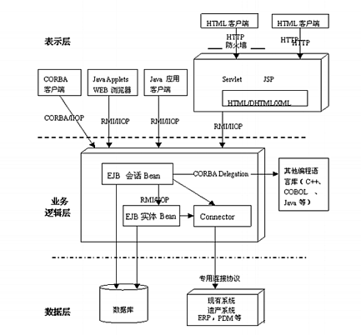

图2-1 OA系统三层结构设计图

以下对各层的功能进行说明：

**1.表示层**

这是直接与最终用户打交道的一层，即客户端。客户端其主要功能是接收数据输入或者用户所发出的指令，将输入的内容或指令发送给业务逻辑层进行处理，同时向用户显示业务逻辑层的处理结果。正因为客户端并不需要处理复杂的业务分析和逻辑等操作，相比于之前C/S架构的客户端所需的资源要求会低很多。

系统的表示层服务由Web服务器提供。用户可以根据自身的要求，选择不同的Web服务器，比如Windows自带的IIS服务器、Apache Web服务器或者由IBM，SUN等集团提供的服务器。系统的表示层终端由Web 浏览器提供，支持IE 5.0以上版本的Web 浏览器。

**2.业务逻辑层**

业务逻辑层是OA平台的核心,完成对系统操作的处理和业务逻辑的处理；实现业务逻辑处理、业务流程控制、消息通讯、智能采集处理、业务管理等功能[11]。其主要任务是负责接收表示层的数据请求，先将这些请求进行必要的业务逻辑检查，接着对请求进行分解，形成各自独立的数据层的具体操作并交由数据层执行相关处理，最后在数据层处理完成后将结果反馈给表示层。

业务逻辑层由J2EE的JDBC、JNDI、EJB、JSP和Servlets等技术实现[12]，运行在J2EE的架构下，可以获得其相应的特性，如模块管理、安全保护等。OA平台依各个不同的功能进行划分，构建多个不同的模块应用包，每个部分之间通过专用的接口进行访问。这种结构模式可以避免模块相互之间的影响，有效地分隔各个模块，也有利于实现系统的模块化分布。

业务逻辑层对应系统应用规模的不同，所需要承载的负荷也会有较大的差异，另外客户端的数量以及应用的繁杂程度也会造成一定的影响。由于J2EE架构使得应用服务器的扩展性都非常好，因此可以让OA系统的关键业务处理分布到多台服务器中进行，这就为OA系统的性能提供了良好的扩展方案。

中间层的动态负载均衡可以使用服务器的负载均衡技术或者相应处理负载均衡的硬件来实现，服务器集群中某台特定的服务器之所以得到来自表示层的处理指令，是由于应用服务器根据特定的均衡算法产生出结果，并将该处理的请求发送过来的。而且服务器集群可以提供更全面的安全性与容错性，其中任何一台服务器的故障不会导致应用的停止。

基于J2EE架构的应用服务器选择范围较宽，针对50人以下的应用系统服务，可以使用Tomcat Application Server, Jserv ,对于50－300人左右的应用系统服务，可以选用Resin Application Server，对于更高端的应用，可采用IBM Websphere ,Bea Web Logic, Oracle 9i, SUN ONE Application Server等。

**3.数据层**

数据层其功能主要是负责数据库服务器数据的访问与存储，按照应用所发出的请求对数据库进行访问，并将数据结果返回给应用系统。OA平台同时还应用数据库链接池技术，把频繁使用的访问数据放入数据库系统的缓存中，以加快的数据访问速度和提升系统的处理能力。

OA平台因系统复杂，数据信息量巨大，一般都使用大型数据库系统以确保海量数据存储的高性能以及高可靠性。OA平台业务数据。系统支持SQL Server 2000及以上版本、Oracle、Sybase、DB2等大型数据库产品。

# 2.1.2 J2EE架构优势

适用于创建服务器应用程序和服务的企业版J2EE(Java 2 Enterprise Edition)通过Java技术、组件技术、企业服务和通讯协议为企业应用系统搭建了一个高度灵活的基础平台[13]。J2EE全称为Java 2 Platform Enterprise Edition是Java 2平台的3个版本之一，适用于创建服务器应用程序和服务的Java 2平台企业版。J2EE是一个体系结构，其目的是利用Java 2平台来简化企业解决方案的开发、部署以及管理相关的复杂问题。除了具有Java 2平台标准版的许多优点特性外，还提供对EJB、Java Servlets API、JSP和XML技术的全面支持，J2EE目的就是成为企业开发者大幅缩短投放市场时间的体系结构。

目前OA办公系统以J2EE架构为体系来组建已经是主流趋势，本OA系统也不例外，J2EE架构下的OA系统易于维护，控制，有高度的伸缩性与跨平台扩展性，依此建立的OA平台优势明显，主要有以下几点：

**1. J2EE主要针对企业级应用**

J2EE是在早期的J2SE基础上，主要针对各种企业级的应用需求所推出的，目地就是为了解决早期Client/Server模式的弊端，适应主流的Browse/Server架构，为开发Java服务器端的应用提供企业级的平台，此平台是独立的、可移值的、安全的、多用户和标准化的，从而让企业应用的开发、管理和部署更加简化。这是当前企业级OA首选基于J2EE的OA系统的原因。

**2.节约IT资源**

由于J2EE平台的产品可以在几乎任何操作系统和硬件环境上运行，并且支持跨浏览器的操作，这样就可以利用企业现有的IT资源，并可以根据企业IT现有人员的技术水准来选择合理的资源部署方式，如此最大化的为企业节约了IT的资源，同时降低了企业建立OA系统平台的准入门槛。

**3.维护与升级简单**

基于J2EE的OA系统的很多功能实现，只需要简单配置，而无需过多开发，这样大大降低了OA系统维护人员的要求。公司的系统管理员就算并无太多IT经验，经过简单的培训后也可以做好系统的日常维护。这也是基于J2EE架构的OA系统平台备受欢迎的原因，因为企业用户也不希望一点小的维护修改就要去找供应商处理，在支付高额的费用之外，还要配备人力、物力资源去协调，J2EE架构从某种程度上满足了企业的这种愿望。此外由于J2EE架构支持异构环境，能够开发部署在异构环境中的可移植程序，可被部署到各种操作系统上，包括高端UNIX系统和大型机系统、中间件、硬件等，因此设计合理的基于J2EE的程序只需开发一次就可部署到各种平台。

**4.方便快捷的二次开发**

J2EE的分层式设计为二次开发带来了方便快捷，其好处就在于结构分明、代码清晰，有利于修改、维护和重复利用。J2EE的分层设计让开发者可以在不同的架构层次分别进行单独的修改，而不影响总体的应用效果。这为OA系统的个性化开发提供了基础，并且大大减少了工作量，对于OA系统的原厂与开发商都是共赢的事情。

# 2.2 OA技术实现

# 2.2.1 构件技术

通过构件技术可以设计和实现相应的业务模型，并可有效的进行软件重用，缩短软件开发时间，降低开发成本。

构件(Component，也译为组件)，是指通过组装可复用的软件构件，来建构软件系统的软件技术。软件构件是一个软件的单位，它是可以独立开发和交付的，具有规范的接口，并能够对外提供服务。不同的构件开发机构所开发的构件要能够依照应用的需求进行组装。 构件具有多种形态，如可以是被封装的类、类树、框架(framework)、构架等；构件也具有多种层次，如分析件、代码件、运行件、设计件等；同时构件也需要多方面的描述，如名称、属性、所需接口、对外接口等。随着系统软件设计发展，软件构件技术已经引入到办公自动化系统的设计中。在办公自动化系统中，利用软构件的技术可以实现系统的自由灵活性，方便重构与扩展，也可实现重用与组装[14]。

构件按照应用层次多层抽象，根据业务需求来进行组装。

1.基础构件库：此构件库主要面对较为低层的，纯技术类型的构件，用来解决较为细节的技术问题，如：列表框、下拉框、转换函数等。

2.业务构件库：可应用于多种不同的业务类型，面向企业且具有业务特性的某类业务。

3.行业构件库：参照企业业务管理系统的原有功能，封装和改造部分可以重用的组件，具有一定的业务的特性。

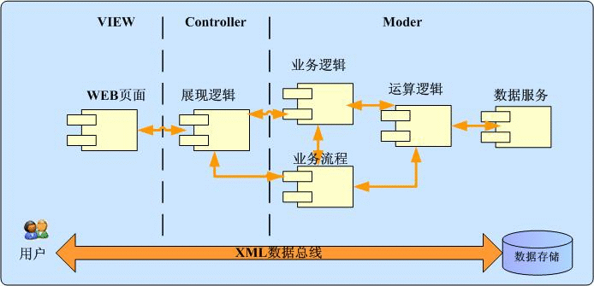

图2-2 构件化的多层体系图

面向构件的实现多层体系，采用数据总线的技术，各层之间松散耦合，如有变化影响较小，构件相对稳定，灵活多变又能保证系统稳定性。在本OA系统项目设计中，将采用页面展现层、业务逻辑层、工作流层分别进行设计开发，利用构件技术进行组装，提高软件开发的效率，提高系统的扩展性。

# 2.2.2 SOA协同办公平台技术

SOA协同办公平台(Service-Oriented Architecture)—基于服务的框架结构是一种应用技术，SOA通过服务间定义的接口联系起来，接口采用独立于具体实现服务的硬件平台、操作系统平台和编程语言的中立方式定义，使得构建在这样的系统中的服务可以使用统一和标准的方式进行通信[15]。SOA允许开发应用程序过程中把精力集中于业务流程，而先不去关注有关集成或应用程序底层实现问题。需要时，这些服务可以将自己组装为按需应用程序——相互连接的服务提供者和使用者集合，彼此结合以完成特定的业务任务，使业务能够适应不断变化的情况和需求[16]。在SOA协同办公平台架构下，业务逻辑和数据融合成为模型化的业务组件，且具有相应的数据接口，这种简单且明确的设计方式有助于开发和进一步地扩展，一个SOA协同办公平台应用可以很容易地与外部的系统、异构的或者外购的应用集成在一起。根据企业系统化建设的实际情况与需求，本项目将选择基于服务的框架结构——SOA协同办公平台，将系统的整体架构融入SOA协同办公平台理念。

# 2.2.3 自定义工作流技术

当前，工作流技术得到长足的发展。1993年成立了工作流管理联盟（Workflow Management Coalition,WFMC），此后，该组织颁布了一系列工作流产品标准，包括工作流参考模型、工作流术语表、工作流管理系统各部分间接口规格、工作流产品的互操作性标准等，这些举措加速了工作流技术的商品化[17]。本文中所使用的OA平台流程管理模块中的工作流技术，是采用某OA公司自有产权的产品EFlow工作流技术，该技术已成功应用在大量的政府、企业单位，成熟而稳定，其中主要包括如下七个部分的部件和数据。

1.过程定义工具

过程定义工具被用来创建计算机可处理的业务过程描述。它可以是形式化的过程定义语言或对象关系模型，也可以是简单地规定用户间信息传输的一组路由命令。

2.过程定义

过程定义(数据)包含了所有使业务过程能被工作流执行子系统执行的必要信息。这些信息包括起始和终止条件、各个组成活动、活动调度规则、各业务的参与者需要做的工作、相关应用程序和数据的调用信息等。

3.工作流执行子系统和工作流引擎

工作流执行子系统也称为(业务)过程执行环境，包括一个或多个工作流引擎。工作流引擎是WFMS的核心软件组元。它的功能包括：解释过程定义，创建过程实例并控制其执行，调度各项活动，为用户工作表添加工作项，通过应用程序接口(API，Application Program Interface)调用应用程序，提供监督和管理功能等。

4.工作流控制数据

指被工作流执行子系统和工作流引擎管理的系统数据，例如工作流实例的状态信息、每一活动的状态信息等。

5.工作流相关数据

指与业务过程相关的数据。WFMS 使用这些数据确定工作流实例的状态转移，例如过程调度决策数据、活动间的传输数据等。工作流相关数据既可以被工作流引擎使用，也可以被应用程序调用。

6.工作表和工作表处理程序

工作表列出了与业务过程的参与者相关的一系列工作项，工作表处理程序则对用户和工作表之间的交互进行管理。工作表处理程序完成的功能有：支持用户在工作表中选取一个工作项，重新分配工作项，通报工作项的完成，在工作项被处理的过程中调用相应的应用程序等。

7.应用程序和应用数据

应用程序可以直接被WFMS 调用或通过应用程序代理被间接调用。通过应用程序调用，WFMS部分或完全自动地完成一个活动，或者对业务参与者的工作提供支持。与工作流控制数据和相关数据不同，应用数据对应用程序来讲是局部数据，对WFMS 的其他部件来说是不可见的。

# 2.3 OA移动平台

目前移动APP技术的应用已经随着手机，PAD等移动终端的迅速普及和网络速度的大幅提升而越来越显示其重要的作用，对OA系统的核心功能流程审批而言，移动APP的引入除了提供用户更加便捷的使用体验外，还对OA的应用从PC端的有限工作时间段进行了时间与空间的大幅度延伸。

# 2.3.1 移动平台技术架构

本OA移动平台基于业界Hybrid App Engine(混合模式移动应用引擎)，采用国际通用标准HTML5作为开发语言，支持一次开发，多平台适配，包括iOS、Android、Windows Phone，支持企业自主功能插件式扩展，帮助企业实现一次开发、多平台布署及运行。

根据移动平台的设计理念，通过手机实现OA系统的各种移动应用如：流程管理，数据报表，知识管理，会议管理，工作微博，客户管理，供应商管理等，这些通过手机融合的众多移动应用可以让企业的运作更加的高效，真正能够做到全时段的移动互联。由此设计理念开发出的本OA移动平台总体技术架构如下图2-3所示，主要有如下几个部分：

1. 核心引擎（移动建模引擎，移动流程引擎，移动门户引擎，移动内容引擎，移动安全引擎）
2. 标准化接口（插件化，参数化）
3. 平台安全策略
4. 平台标准的认证体系
5. 平台松耦合设计

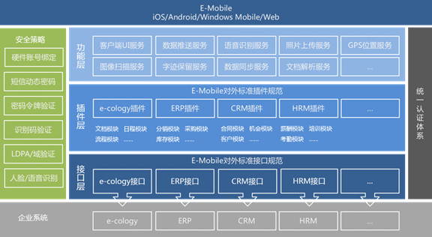

图2-3 OA移动平台架构图

以下重点针对5个核心引擎的内容进行阐述：

1.移动建模引擎，可以通过移动建模平台为企业建立移动APP应用，帮忙其实现移动信息化的定制方案，这主要针对一般的标准移动平台不能满足企业个性化的需求时。移动建模引擎的主要优势是有可视化的设计风格以及灵活定义的界面设计UI，成熟的应用组件和图形化的表单设计器可以免于复杂代码编写，外部数据的集成如业务表单建模与集成引擎融合，开放式的建模平台以及不同硬件设备的兼容性以保证一次发布系统可以多处运行。

2.移动流程引擎，可以支持几乎所有的业务工作流模式，包括并行、顺序、分支、异步、合并、回退、子流程、批处理等，集流程图的设计、业务规划定制以及运行跟踪于一体，后台可以提供可视化的流程建模环境，前端展现相关的应用。

3.移动门户引擎，为移动APP应用设置各相关信息门户和用户权限的集成认证，为移动手机和终端专门设计了适合触摸操作的交互组件，以提升用户在移动端的操作体验，并提供了可视的界面设计工具以及丰富的界面交互向导，模块化定制移动门户的显示内容，便于开发人员可以快速开发出适应移动终端的应用界面，提高了移动应用开发的效率。

4.移动内容引擎，移动内容引擎保证了移动内容都具有统一访问入口，包括文档查询、图片查询、客户查询、人员查询、流程查询、邮件查询等，同时终端具有搜索，查询等相应的管理功能。

5.移动安全引擎，安全引擎主要是用户管理，如黑白名单的设置，避免不必要的干扰；安全与使用管理，包括可远程锁定设备、销毁数据、可由终端用户配置应用目录、加入策略和策略管理以及授权与访问控制等。

# 2.3.2 移动平台应用与特色

本OA移动平台提供集中部署、集中维护、可管理可运营的移动互联网应用开发、运行及管理环境，移动平台内置独特的移动开发引擎，无需专业开发人员，只需维护人员按照业务逻辑进行简单配置，即可轻松实现业务功能；通过定义视图和微调功能，可为不同用户终端提供个性化的APP应用界面，完成企业级移动应用开发。其移动平台的功能应用主要有如下几个方面：

1.移动审批

移动审批组件应用丰富，可查询个人所有相关的待办、已办、办结、抄送等事宜，可随时做审批流程、发起流程、转发流程，以及查看流程流转日 志和流程流转图等功能。移动审批组件让办公无处不在，可快速处理紧急事件，利用碎片时间完成重要流程审批，而且流程的数据完全与 PC 同步。

2.移动日程安排

移动日程组件主要应用是与PC端日程互动，可以与手机上的日程互动；通过权限控制可以支持给自己和同事做日程标注。客户拜访计划、会议安排等可随时查询，并且会提前短信提醒，确保计划安排不会忘记和遗漏。

3.移动考勤

移动考勤组件：也即手机打卡，大部分企业对于外勤人员管理没有行之有效的理想办法，因此导致管理失控，效率低下。本OA移动平台采用电子地图签到功能，为销售外勤人员的管理提供了轻松便捷又不失人性化的方式。内部办公人员可以限定区域手机考勤。

4.移动事项协助

移动事项协助是企业跨部门事务协作的一个组件，包括事项、事务的分类；可任意组成协作的部门和人员，形成虚拟团队；可与 OA中的工作流程、文档、项目、客户等各项信息协同关联，充分发挥信息协同的价值；可记录协作的过程和结果。

5.移动报表

移动报表组件可以整合内部信息资源，方便抽取数据，并展现给管理层进行查看；展现方式可以多样化：各种图形化报表（饼状图、趋势图、 柱状图、折线图等…）和表格报表工具；并且这个组件可以被其它应用调用。

6.移动通讯录

移动通讯录组件可自动同步 PC 端的组织架构，可与手机本地通讯录同步；并且通过通讯录可以直接查看人员情况，可以发起短信、微信、 邮件和电话等功能。移动通讯组件可被其它移动应用的调用。

除以上内容外还有移动客户的管理、移动项目管理、以及移动新闻公告等可以在移动平台中应用的内容。

OA移动平台通过移动应用能够构建出以客户为中心的组织，让组织内的信息更加对称，让流程更加高效，让团队更加主动发挥能力，让组织更加扁平。丰富的移动应用库能够为企业快速实现移动信息化，而且当这些应用无法满足客户个性化需求的时候，可以通过移动建模引擎为客户构建移动应用。

# 第三章 OA流程管理需求分析

# 3.1 系统需求概述

企业必须要以自身的实际应用需求为导向来进行项目的实施，OA系统目前已经是一个涵盖内容与模块非常多的大型的企业应用系统，有着众多的模块，如流程管理，企业门户，知识管理，人力资源，项目管理等等，对于大多数企业来说，未必最初实施就将所有模块进行上线，而是会总体规划，分步实施，选择其中对自身最有迫切性需要的功能模块先行实施上线，再根据需要和对系统其它功能模块逐步的深入了解，后续逐步完善实施的内容。本章主要是对OA系统平台及其核心模块—流程管理模块在某企业的项目实施进行需求分析与阐述。

# 3.1.1 OA项目背景

对于本文所讨论的进行OA系统实施某企业来说，企业的背景与目前的流程管理现状是如下的情况：

1．企业是国外一家汽车零配件供应商（国外上市公司），总部投资国内本地企业从1997年成立至今，已经有近二十年的历史，主要产品是小型汽车（包括摩托车）发动机零部件，如喷油器，油轨总成，压力调节器，燃油进气歧管总成等，面对的客户主要是美国，欧洲以及国内的整车企业，近十年来随着国内汽车产销逐渐稳步上升至世界第一位，因此国内本地企业国内销售的比重逐年增加，总部也越来越重视本地企业的生产与投入。因为是汽车行业而且其主要产品集中在核心发动机的零部件，因此企业生产的质量是重中之重，先后成功实施与导入QS9000,TS16949,ISO14001等质量体系认证并获得若干整车企业最佳供应商的奖励。

2．通过企业背景的了解，可以基本得知企业内部的管理应该是十分完善与规范的。而事实的确如此，企业的管理非常规范化，各职能部门管理制度与流程很清晰明确，相关管理文档齐全。企业内部使用了ERP（SAP）资源管理系统，以及为数众多的软件系统，以提升企业的信息化运作，提高企业管理的效率与数据的流转。但仔细观察却发现在企业实际运行中各部门的日常管理运作虽然在进行，但人员非常忙碌，信息沟通的频繁，但却经常发生一件事情反复沟通，反复传达与提及处理或者发现事务处理因为人为原因突然断档的情况。通过分析，管理层认识到企业在日常运作管理上花的时间太多，效率太差，具体体现在首先是纸用的太多，各职能部门管理文档都是打印表格后进行逐级审批签核，如果不能得到及时批复会影响事务完成的时间，并且数据是纸质还需要人工进行数据的电子录入汇总；其次，子系统太多，数据不能有效的集成，举个简单的例子，采购申请是一个常用的审批系统，各级用户可以使用系统进行审批完成，然后用户在付款给供应商的时候要进入付款申请系统填写相同信息进行审批，如果采购的是固定资产，又要在收到货物且使用后再次填写相同信息的在建工程转固定资产表单，就这样小系统，表，小系统的让员工与管理层在企业流程管理上浪费了许多不必要的时间。企业的项目在增加，生产线在扩容，产能要得到提升，企业收入也需要相应的得到大幅度的增长，但是人员却控制的很严格，基本上是只出不进，那么企业用什么手段来解决这个影响自身发展的问题已经是当务之急。

如何解决，从目前的企业级信息系统架构来看，OA系统是解决此问题的绝佳解决方案。通过前两章节的内容，我们对OA系统平台有了一个大致的了解，的确，OA平台也就是为了解决此类企业信息化问题来产生与发展。搭建OA系统，一方面，使各部门领导及员工可以通过内部网络、Internet等技术对公司或部门的各项数据、资料和各类报表进行及时的查看、浏览、采集、加工，并实现对其的实时监控，改善了单位的通讯环境。实现单位内部各部门、员工之间信息和资源的全面共享，消除信息孤岛；另一方面，通过引入先进的管理理念，按照工作流程的最优化、效益最大化和成本最小化的原则，建立一套计算机管理信息系统来适应本企业的管理模式。逐步实现在全公司范围内建立以生产、经营、管理一体化的综合业务信息系统，为公司和各相关部门全面提高现代化的管理水平和信息化的建设，实现业务流程规范化、数据传输智能化、办公管理自动化、信息查询透明化、信息安全可控化、为企业领导所需做出的决策提供有效的保证，从而增强企业在市场上竞争能力和适应市场变化的能力，同时提高产品质量、设备利用率和产品市场的占有率，降低生产成本，为企业带来更可观的市场和经济效益；其次，OA系统充分利用互联网与移动APP技术，改变了传统的办公模式，将办公系统建立在互联网上，使办公系统实现无纸化、高效化、移动化、实时化，推动了现代办公效率的提升，同时，加强了对成本管理和监控，降低工作费用，实现快捷、安全、规范的信息管理模式。

# 3.1.2 OA项目需求

选择技术成熟且有众多大型企业实施背景的OA系统平台，改变企业目前OA办公特别是企业流程管理方面的落后现状，提高内部业务流程化处理能力和工作效率，保证沟通渠道的多样与畅通，以及企业管理信息资源的共享与有效利用。通过OA系统，形成开放、互动的模式，增强公司内各部门协同办公的能力，整合内部存在的独立子系统。同时，借助互联网，移动通讯技术，使员工间的沟通更为便捷、各类资源获取更加轻松、使跨地域的流程管理更加高效，从而发挥企业整体流程管理规范化与体系化的优势，提高企业内部运作的效率与企业的竞争力。

之前项目需求已经提到，对于此次实施OA系统的目标企业来说，流程管理功能是最急迫需要上线的功能模块，企业项目人员以流程重要性为前后次序整理出二十多个目前正在使用纸制进行流程审批的表单，其中十五个表单计划优先在OA系统中实现。另外对于企业目前使用的二个流程管理类的应用子系统也将在实施的第一阶段进行系统的OA迁移与整合。

纸制表单主要有，付款申请单，现金预先申请表，娱乐与礼品预先申请表，收到货物/服务确认书，固定资产验收报告，质量问题报告，手机费用报销单，领料单，IT电脑申请表，IT硬件/软件需求申请表，新零件建立与BOM表变更申请表等。

独立应用子系统为公务车派车管理系统与销售订单审批系统。

通过成功实施OA系统，使OA系统成为公司各部门唯一的办公管理与流程管理信息化平台，为企业各部门日常办公信息传递与流程管理审批提供集成化的服务，同时为企业各部门提供高效可靠的数据信息和便捷的控制流程，满足公司管理层处理日常事务的工作需求，协助领导快捷顺利地完成各项工作。采用合理的工作流程方式处理对工作效率有不同影响的各个环节，最大程度地避免人工方式传送信息的工作，保证信息传达的流畅性。让用户只需在统一的平台和界面中便可获得相关的信息以及完成必要的操作，而不必在不同的平台、数据库和应用系统之间切换。

# 3.2 OA模块功能分析

# 3.2.1 流程管理模块

流程管理模块是OA系统的核心功能，流程贯穿于其它相关的模块中，使OA系统各模块成为一个有机的整体。对于实际运作中复杂的业务流程而言，需要一个具有功能完善的流程管理模块来实现企业的需求，具体的主要功能需求汇总如下：

* 工作流后台管理功能：流程表单定义、字段自定义、审批路径定义、审批节点自定义、流程自定义报表、流程催办、督办、抄送、超期提醒、流程回收、作废、流程人工干预、流程模板、流程编号、流程强制归档、流程嵌套（母子流程：上一个流程触发下一个流程）、流程分叉、流程节点附加前操作和附加后操作等。
* 流程功能：发起流程、代办事宜、知会事宜、已办事宜、办结事宜、流程跟踪、流程分类代理、流程转发、流程监控、流程报表、流程效率分析、流程优化、流程个性化查询。
* 流程表单内容权限控制：可方便实现各个操作节点对于表单字段内容控制为不可查看、可查看、可编辑、必填等，方便实现各个管理部门对表单内容进行编辑修改，相关部门只能看到与他们部门职责相关的信息内容。
* 流程监控：流程监控人员可以方便监控流程的每一个环节和内容，方便提醒。
* 流程触发：短信提醒、流程提醒、邮件提醒。
* 流程统计报表：可以根据流程中的数据进行统计分析，方便excel导出。
* 流程的代理：可以代理发起的流程、要处理的流程、并可以把部分流程进行代理，代理的历史痕迹需要保留，可以进行追查。

如果OA流程管理模块的功能能够基本满足上述条件，就可以满足企业流程创建与管理的一般性业务需求。

# 3.2.2 其它模块功能

**1．信息门户**

OA系统对于用户而言归根到底还是一个应用系统，当用户登录OA系统后如果能够有更好的用户体验与更直观的信息展示将会使系统更加易于被用户接受与使用。因此对OA系统平台需要构建个性化的企业门户、部门门户、个人门户等，实现企业内部的信息共享，打通各个部门间的信息壁垒。

另外，通过不同门户，针对不同用户（服务对象）需要将信息进行分门户个性化管理：对普通员工来说，可以能够及时为他们提供与工作相关的信息，为其日常办公提供一个高效协同的工作平台；对部门主管来说，可以提供部门的相关信息，并可实时收集来自其它部门的意见和建议，能及时反馈。

**2．知识管理**

作为一个有着大量产品技术与质量数据文件企业，在流程管理过程中会产生大量的文档与数据，如何将这些数据与文档进行有效的整理与管理，如何按照权限进行有效共享和控制，如何为员工快速利用，为其他部分的工作提供帮助， OA系统的知识文档管理模块可以帮助解决此方面的问题，具体需求为1.需要知识管理模块提供一个平台存储和编辑各种不同类型的企业文档，用户可以方便的通过浏览器进行文档的搜索和读取。2.所有的文档可以设置相关的安全权限，只有具备相当安全级别或特定角色的人，才可以对文档进行操作（查看、编辑、删除等）。3.可以将文档与相关的流程、人力资源、资产产品等进行链接，使各模块间的信息完全融合在一起。

**3．人力资源管理**

从系统管理的便利性与灵活性考虑，OA平台的账号系统需要采用其自身的人力资源管理模块内的功能，因此人力资源管理模块将会与流程管理模块同步上线运作，但对工资，请假，薪资计算等功能不予使用（总部规定使用统一系统），因此OA系统中对于人力资源管理模块的主要功能性需求为：

（1）公司框架，对公司的组织结构进行定义。通过组织结构，将各个部门的员工区分开，在角色的定义中，定义的权限与组织结构相关联（用户是否可以跨部门、跨分部进行管理）。公司的组织结构需要分为三层（总部级、分部级、部门级）。

（2）权限的管理，不仅仅从单个用户权限的角度进行权限的管理，还要有群组或者角色的权限管理，以方便流程管理模块中相关的权限控制

（3）员工管理，需要维护员工的基本信息，组织结构中的信息等，以及相应的人事管理，员工的入职，离职等职工状态维护。

（4）查询,提供对用户信息的查询及员工部门的统计信息报表。

**4．行政事务管理**

实现企业内部的会议室安排、车辆管理等行政办公功能。

**5．资产与主数据管理**

OA系统的表单建模功能可以方便的实现主数据表单的创建，实现企业各部门内部相关数据管理集成汇总的功能，如目前IT资产管理系统也是一个老旧的WEB系统，架构因无专业人员维护已经不匹配IT部门的管理要求，但又暂无替代的解决方案，系统管理功能复杂度不高，主要是输入相关的电脑资产信息，因此可以直接整合在OA系统内。同样其它各部门也有相当多类似的资产数据的管理需求，可以以此解决方案进行运作。

**6．移动办公平台**

OA系统应用范围覆盖企业各部门业务流程的运作，因此审批与反馈的及时性非常重要，除了公司内部网络可以直接登录OA系统使用外，还需要针对企业管理层移动办公的需要，实现手机网上审批、远程异地办公的功能。远程异地使用包括即可以使用公司内部的VPN功能连接登录OA系统，也可以直接通过Internet登录OA（国外由于制式问题VPN有连接不上的可能）。手机网上审批功能的实现改变了传统的只能在办公室处理事务的方式，扩展了办公区域，用户可在家里、国内各地甚至世界各个角落通过本地网络连接上网随时进行手机移动办公。手机上只要安装相应的APP即可登录公司的OA系统进行流程的查询，审批，创建等操作，同时需要能够查询其它的部分OA系统信息，如组织架构与人员的个人信息以方便联系与沟通。

# 第四章 OA流程管理设计与实现

由项目需求的内容可知，要在OA系统首批上线的管理流程数量较多，企业对OA系统的流程管理模块上线需求较为迫切，从表单的名称可知，涉及企业内的多个部门有财务，质量，物流，IT，销售，人事，工程等，流程涵盖员工的层级有普通员工，部门经理，财务总监，总经理等公司内各管理层级。因此OA系统的实施不是单一IT部门内部进行的信息系统的实施，而是全公司各相关部门共同协作，至上而下的管理信息系统的实施。流程管理模块的设计实现是本章讨论的重点，企业对OA系统及其流程管理模块的设计要求是通过IT技术，基于先进的工作流引擎，实现管理的规范化、标准化和高效化，通过流程的建立和规范，对系统的流程数据分析，最终达到优化流程。通过流程优化，减少企业办公业务中的等待时间、重复的工作，在解决协同工作和信息共享的同时，真正提高办公效率，挖掘和发挥员工的价值。

# 4.1 OA系统基础设施

OA系统项目实施上线使用后，企业内重要流程数据都运行、归档于系统内，使用的员工数量大约为500人左右，主要分布在同一区域的两个办公地点。因此OA系统的IT基础设施性能的高低直接影响OA系统的使用效率。从网络架构，服务器的性能，数据库的选择，以及Internet光纤的带宽都要根据用户并发数量进行规划。部分可以使用现有的资源，如果资源不足就需要适当的进行扩充增强。

服务器硬件设计如下：

1. HP ProLiant DL380 G7 两台，两个安装Linux系统以及集群软件，并且安装VMware 虚拟机系统软件。
2. HP P2000 Storage，HP存储作为OA操作系统以及数据的物理存放位置。

顺应当前虚拟机实现的技术与IT硬件资源的整合，整个OA服务器架构采用虚拟机技术，将OA系统单独做成一个镜像文件放置于虚拟机系统中，除了整合硬件资源，提高OA系统与数据管理的安全性与可靠性外，还可以为以后其它的服务器需求提供充足的资源。根据OA系统使用经验，对OA镜像系统标准化配置的内存进行了升级从标准的6G内存升级至16G内存。

操作系统与数据库选择：

操作系统使用Windows Server 2008 R2 Standard,避免使用Windows Server 2003,因2015年7月份微软将停止对Windows Server 2003的支持。

数据库选择，OA系统支持多种类型数据库，本OA系统使用 SQL Server 2005英文标准版本。

网络架构设计：

OA服务器作为企业新增的一台虚拟服务器，将加入企业内部网络的核心主干中，服务器与企业三层核心交换机直接相连，网速为万兆，保证全公司员工访问OA网站时及时的响应。

外部网络Internet使用与中国电信的网络宽带，带宽为10M,以微软的ISA系统作为软件防火墙，在ISA中设置相应的固定IP地址端口映射至内部OA系统服务端口实现外部网络可以直接访问OA系统的应用，同时开放OA移动应用的端口外部IP地址访问，实现手机，Pad等移动终端的访问操作。

# 4.2 OA功能模块设计

完成OA系统基础环境设计，保障了OA系统未来运行的可靠性与安全性，从而让企业IT人员更关注于OA系统自身及流程管理内容的创建与设计。根据企业对OA系统的需求来设计系统的功能模块与相应的内容。本次实施的OA系统是一个功能模块齐全的平台，主要有工作流程模块，人力资源模块，知识管理模块，信息门户模块，移动办公平台模块，综合事务管理（会议管理模块，资产管理模块，车辆管理模块，互动沟通模块），系统集成管理。企业本次模块功能需求主要集中在流程管理，但整个OA系统的运行同时也需要其它部分模块的功能支撑，因此在设计中重点针对流程管理模块，而关联模块也会进行简要的功能设计。

# 4.2.1 流程管理模块设计

毫无疑问流程管理是任何OA系统的模块与功能的核心，流程管理模块作为OA系统最关键与核心的部分，其最大的价值点是为制度流程体系提供一个执行的工具，保证流程的执行，提高企业业务管理的效率与降低管理成本。对于本文讨论的重点就是企业的管理流程在OA系统的流程管理模块中的设计与实现，因此该模块的设计是本章的重点。

从前述的需求已经明确，企业首批有十五个流程表单和二个流程管理子系统需要在OA系统中实现与应用。其中十五个流程表单企业都已经在了现成的纸制表单在实际中应用多年，大多数流程较为简单，全部节点在十个以内，批准人员在表单中明确列出，可以据此在模块中设计实现，几个复杂的流程需要结合模块内的设计功能从流程开始就要进行再讨论、整理与确认，如质量问题报告，领料单等，下一章详细设计章节会以质量问题报告流程的重点设计环节为例进行阐述。

流程管理模块在本OA系统中是最为复杂的模块，功能设计非常多。流程管理模块对流程的设计内容主要有，类型设置，字段管理，表单管理，流程表单设计管理，路径设置，报表设计，监控设置等，接下来对几个主要内容进行详细设计说明。

**1.类型设置**

类型设置方式比较简单，但对整个流管理模块分类和用户对界面的直接体验却很重要，根据企业的需求对本OA系统的流程管理模块的类型设置设计为以部门的名称来分类，分为QA(质量)，IE（工程），FIN（财务），Sales(销售)，HR（人事），IT,PC&L(物流)等。企业内部的标准化流程基本都是以部门为单位进行职责的划分，以部门名称来分类，可以在OA系统中保持与原实际运作的一致性，用户可以凭经验直接进入相应的部门内选择所要发起的流程，如IT的电脑申请流程，原是其它部门的申请人至IT部门索取纸制电脑申请单进行填写并流转，使用OA系统后，可以直接进入流程模块，在界面中查看大分类IT，在IT分类下确认自己要选择的电脑申请流程，直观并且方便，如下图所示：

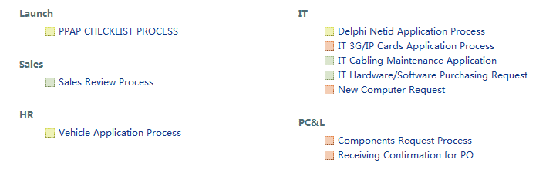

图4-1 流程管理类型设置图

类型设置可以在OA系统的设置->工作流程->类型设置中进行相应的设置操作。

**2.字段管理**

字段是表单的组成单元，即在系统中创建工作流表单时所需的各种字段类型。此处的字段管理是创建系统标准字段，即可以在任何新建表单中进行选择使用的共用字段，对于本OA系统进行表单字段设计时未在此处统一进行创建，而是在每个具体自定义表单中进行字段设置，设置过程与方法是完全一致的。

字段类型分为主字段和明细字段，主字段即为显示在主表中的字段，明细字段即为显示在明细表中的字段。明细字段可以用于数字计算，同时明细字段的值还可以赋给主字段。在字段管理中增加一个字段的操作中，有一个表现形式设置项需要在字段设计时加以注意，以在最终表单设计完成后运作时实现不同的功能，此表现形式与在自定义表单创建字段时对应的设置项一致，“表现形式”共有7个选择项，即7种字段属性，分别为单行文本框、多行文本框、浏览按钮、选择框、check框、附件上传、特殊字段，以下对几个常用字段进行说明。

* 单行文本框，单行文本框的类型有五种，具体见下表：

表4-1 单行文本框类型表

|  |  |
| --- | --- |
| **类型** | **说明** |
| 文本 | 需要输入文本的长度，在流程表单中表现为单行文本形式，不能进行计算； |
| 整数 | 在流程中表现为可输入整数值，并可进行计算； |
| 浮点数 | 在流程中表现为可输入数值，并可进行计算； |
| 金额转换 | 在流程中所填的数字系统将自动转换为大写人民币符号； |
| 金额千分位 | 在流程中所填的数字系统将自动加上千分位（该字段只能在一般模式下使用，对于图形化模式，只需使用图像化模式的格式功能，无需使用此类型字段）。 |

* 游览按钮，浏览按钮里面分了很多类型，通过浏览按钮可以调用系统中其它各个功能模块的数据。在完成设计的表单中点击浏览按钮后所显示的内容则根据你选择的这个浏览按钮的类型来决定。
* 选择框，选择框在最终的表单中是以下拉框来实现的，用户可以根据流程的需求选取适当的内容，在对选择框进行设计时根据本项目流程创建的需求主要有三个项需要设置，“可选项文字”，此处填写选项的内容；“排序”，用于规定选项的显示顺序；“默认值”，用于规定选项为默认缺省项，只能将一个选项设置为默认值。
* 附件上传，附件上传功能是设计用户可以在流程中将有关的文件上传至系统中，以帮助流程批复者有更充分的信息去了解与判断流程的内容。这里对附件的文件大小与上传的数量可能根据具体流程的需要进行设计，默认为5M文件大小，上传可以设置成单个文件上传与多个文件上传。

**3.表单管理**

对于OA系统流程的表现形式表单，是流程的界面与体现，对于系统管理开发人员来说，主要关心的是流程与逻辑，而对于用户而言，面对的流程就是表单界面。

表单是由字段组成，并且可以为字段设置计算规则,通过OA系统的设置->工作流程->表单管理进入相应页面，该页面列表中显示了已有的自定义表单及系统表单。在本OA系统中除了系统预先定制好的表单为系统表单外，用户根据需求创建的表单都为自定义表单。在系统里如果某个表单已经被使用过或者有过流程的运作，在系统中是不能被删除的，这样保证了数据结构与数据的可追溯性，确保任何流程在系统中都有记录可以查询。

* 表单创建，在设计表单时，主要是对字段进行编辑定义，表单自身是定义一个名称以区别于其它的自定义表单。首先对定义表单的名称，保存后进入字段编辑页面，在设计时要分别对主字段与明细字段分别进行定义，在编辑页面中也相应有两个不同的编辑区域。
* 编辑字段显示名，这里主要是设计字段的语言显示，包括中文与英文的字段显示名定义，用户选择登录不同语言界面时，系统将自动显示出此处设计的对应的字段显示名，字段显示名最长为100个字符。
* 流程表单设计器，流程表单的界面在本OA系统中有两个设计方式，一是使用标准的表单界面，即根据字段的排序逐一在页面排布，另一种是根据企业对表单的实际需求来定制，此内容会在下一章的流程详细设计中作较为详细的说明。

**4.路径设置**

路径设置是本章设计的核心环节，一个流程的设计在路径设置完成后，基本上就可以在OA系统中进行应用。所谓路径设置就是对流程流转过程的规定。根据企业需要实施的大多数流程需求，重点对其中的几个要点进行说明。

(1) 基本信息：

基本信息是流程的相关属性信息，有若干选项可以点选，根据选择项的不同，其流程的设计效果也不相同，现列举下表对几个重点选项进行说明。

表4-2 路径设置基本信息表

|  |  |
| --- | --- |
| **名称** | **功能描述** |
| 工作流名称 | 设定这个工作流的名称显示给用户； |
| 工作流类型 | 同类型设置定义； |
| 自定义表单/系统表单 | 表明表单是用户自定义还是系统预先为用户建立好的、具有一些特定功能的特殊表单； |
| 是否有效 | 规定这个流程是否可以被用户使用； |
| 是否邮件提醒 | 规定这个流程在流转过程中是否可以用到邮件提醒节点操作者； |
| 是否默认说明 | 规定在新建流程的时候是否自动填写请求标题字段；不勾选此项，流程的标题字段为空，勾选此项，流程的标题字段默认为“工作流程名称-创建人-创建日期”。 |
| 提交流程后是否显示流程图 | 规定提交流程后是否跳转到显示流程图的界面； |
| 退回是否提醒 | 规定流程被退回时是否提醒流转过的节点的操作者；勾选此项，那么流转过的节点的操作者都会收到提示信息； |
| 新建时是否可导入流程 | 规定新建流程时是否可导入已经存在的同一类型的流程数据； |
| **签字意见** | |
| 是否允许签字意见上传附件 | 设置在签字意见是否可以上传附件；勾选此项，则签字意见中增加“相关附件”字段，可以在此选择系统中的文档； |
| 签字意见附件上传目录 | 在“是否允许签字意见关联流程”选项被勾选后，才出现此选项；此处设置的目录就是这个流程所有签字意见中上传的文件存放的位置，如果不指定的则无法上传签字意见附件； |

以上内容基本上是每个流程设计时基本信息的必填项，保证了流程的功能性与信息的有效传递性。

（2）节点信息：

流程是由每一个节点组成，所以节点是流程的最小组成单位，在每个节点中会有几个元素对节点的细节内容进行定义，如下图所示：

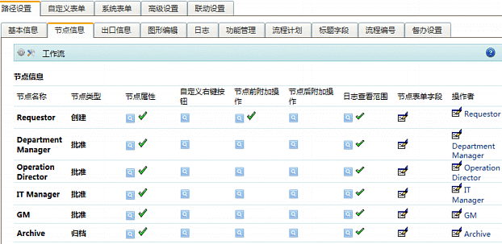

图4-2 节点信息设计图

一个节点的内容主要有节点类型，节点属性，节点前附加操作，节点表单字段设置，操作者等，以下对流程设计时所需的主要内容作简要介绍。

* 节点类型，节点类型本OA系统共有四种，创建，批准，提交，归档。创建节点是起始节点，每个流程必须有一个且只有一个“创建”节点；批准与提交都是中间节点，用于流程审批与执行，批准与提交不同的是使用批准的节点可以被退回，而提交节点是无法退回的，在设计中间节点时，建议使用批准类型节点；归档节点是流程的结束节点，流程中至少要有一个此类型节点，另外此类型节点没有操作按钮。
* 节点表单字段设置，节点表单字段设置用于表单显示模式，以及每个节点哪些字段显示、哪些字段可编辑、哪些字段为节点操作者必填项。
* 操作者，这里是设置每个节点指定的操作者。在流程管理模块中的节点操作者选择条件非常复杂，在下一章流程详细设计中会对此环节作较为详细的设计说明，这里就不多做叙述了。

（3）图形编辑：

图形编辑是本OA系统流程管理模块非常重要的特点，对快速，简单的创建流程有很大的帮助，IT人员只要经过简单的培训就可以迅速的系统中搭建流程，不需要精通WEB程序代码编写，完全是所见即所得。对于非常复杂的流程，通过之前所述的节点信息和出口信息的设置会比较繁琐，图形编辑设计提供了一种更加直观的操作方式，可以直接使用节点图标和工作流箭头编辑流程。

**5.监控设置**

监控设置是OA系统的常用功能，主要面向系统管理员与某些流程的管理维护核心人员。主要来说流程监控设置用于分配流程监控权限，可以将不同类型的工作流程分配给不同的人员进行流程监控管理。

1. 流程监控人：指定所需要进行流程监控的人员。
2. 监控设置：监控设置可以对所有流程，对某一类型的流程，或某一个流程进行选择设置。当取消对监控设置某流程的选择后，流程其它相应的监控的具体内容也要自动消失。当选择流程监控的具体内容时，监控设置选项也会自动勾选。
3. 监控内容说明：监控内容包括可查看流程内容，是否可删除，是否可强制是档，是否可强制收回

在流程具体应用后会有少数流程处于非正常状态，这时需要用户或者管理员进行非正常流程管理作业进行人为的干预，如删除流程，将流程强制退回到某节点，或者强制将流程归档，以及强制收回等操作，流程监控功能可以帮助完成此类操作。

**6.报表设置**

在流程管理模块中有两个功能可以显示流程的内容，一是查询功能，一是报表功能，查询功能在本系统中有局限性，用户只能对和自己相关的流程进行查询，也就是说流程涉及用户本人时才能够查询到，用户自己是无法查询与本人无关的流程信息的。而报表功能有权限的设置，如果对指定的流程设置了报表，并对相关的用户赋予访问的权限，就可以查看有关流程的内容信息，并且可以直接下载至EXCEL表中进行更详细的整理。报表的设计过程分三个步骤：

1. 报表种类设置：

报表种类设置在设计时可以根据流程的类型来划分，这样可以保证流程与对应报表的一致性。

1. 报表定义：

报表定义在设计时分为两个部分，一是报表最终可以在界面表示的字段内容以及排列顺序，二是报表的查询界面，即查询条件的字段内容与范围。在本OA系统中报表的定义较为简单，系统会把流程涉及到的所有字段全部列举出来，设计人员只需要对所需的字段进行选择和相应的显示顺序的排序定义即可。

1. 报表共享设置：

报表共享设置的目的就是定义哪些人可以查看这些报表。在完成报表定义后，通过右键的共享菜单进入设置界面，共享可以通过安全级别，用户，部门或者是角色进行设定。设定后在用户的流程报表菜单下就有了该报表的名称显示，用户就可以进行流程内容查询显示。

# 4.2.2 移动办公模块设计

移动办公功能在早期的OA系统中是没有的，近年来随着智能手机的普及以及APP开发应用的快速发展，移动办公功能模块迅速的增加入OA系统的功能模块中，移动办公模块的引入的确让OA系统更加方便，快捷的完成流程的审批，创建与查询，保证流程管理的效率与时效，方便管理层与长时间在外出差人员的OA办公操作，实际上是延展了用户对OA系统的操作时间，降低了OA系统对硬件的操作环境要求，使OA系统对使用者产生了粘性。

本OA系统的移动办公模块通过手机实现各种OA系统内的移动应用：流程管理、企业微信、公文管理、知识管理、考勤管理、会议管理等，这些众多的移动应用都可以在手机中运作，真正做到移动互联与快捷办公。OA移动办公模块独立于其它OA系统模块，是一个类似移动应用系统的专用平台，分为服务器端WEB后台设置系统与前端APP系统两部分，前段系统直接在手机下载应用，后端服务器端需要进行相应的设置来使前段APP显现相应的应用。此处针对流程管理模块的相应需求进行移动办公模块的内容设计。

**1.移动平台服务器端设置**

移动平台模块有专门的WEB管理页面入口，以区别于正常的OA登录页面，主要用于服务器端内容设置与管理，本平台主要有四个主要管理模块：服务器管理、插件管理、模块管理和用户管理。

服务器管理主要是显示系统的状态，授权信息，系统属性以及系统产生的日志。插件管理是针对服务器端安装的插件能够对APP平台功能内容的支持范围进行列表说明。

模块管理是设置的重点，对于安装了支持流程管理模块的插件后，移动平台系统就通过对模块管理内容的设置对APP流程管理的应用提供强大的支持，下图4-3显示移动平台模块管理的设计内容：

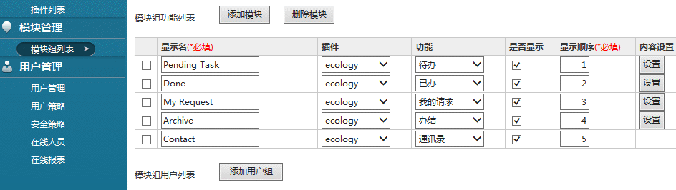

图4-3 移动平台模块管理设置图

对应于流程管理模块的功能，设计了5个操作功能图标，Pending Task待办对应流程管理模块中用户收到流程需求，也是未处理的流程任务；Done已办表示流程管理中用户本人已经处理，但整个流程未结束归档的类别；My request我的请求是用户本人提交的申请；Archive办结也就是流程管理中的流程归档，表示流程已经全部完成审批，归档完成；Contact通讯录此功能是将OA系统人力资源模块的组织架构与人员信息在用户手机APP端显示与查询，此功能设计除了可以实现流程管理移动终端必要的操作功能外，对用户查询组织架构中的其它员工信息也是非常有帮忙的。

用户管理是对OA系统中的用户进行权限管理，选择哪些用户可以被授权使用该移动平台，并且还有安全策略可以进行设置，可以控制与选择用户的哪种登录的手机设备可以使用移动平台系统。

**2.用户手机端APP设置**

在服务器后端设置好移动终端的显示内容后，手机端下载APP应用即可实现OA系统的相关操作，APP的版本可以支持iOS各版本，Android系统以及Windows Mobile系统。在手机端的设置只需要录入正确的服务器地址与用户的相关信息就可以登陆使用流程管理模块的功能。下图为APP端界面与功能模块显示：

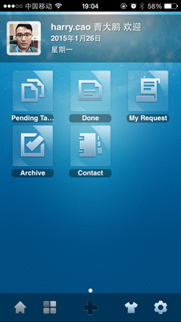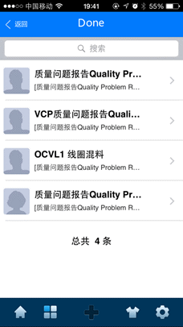

图4-4 移动终端APP界面图

# 4.2.3 人力资源模块设计

对于本OA系统而言，此模块不仅仅是简单的账号管理系统，而是一个完整的人力资源模块，其功能十分完善，能够对公司的人员，公司组织机构、人员信息（包括应聘者）等进行管理，另外OA系统其它模块部分的一些应用，比如任务、请假等工作流、文档、财务的交易（凭证）也与人力资源模块有关联。

人力资源模块设计的内容要根据企业实施的需求来进行，对于本次以流程管理模块为核心的OA系统，具体在人力资源模块中的设计内容主要有以下三部分，公司的组织结构设计，人员基本信息设计和人事管理的部分功能设计，而其它的内容因无关流程管理的运作，不在本次设计内容范围内。下面分别对三部分内容进行简要设计说明。

**1.公司组织结构设计**

根据OA系统本身的公司架构并结合企业的组织架构，在OA系统中将组织按三个层次进行划分：

（1）总部级：公司管理的最高层，在系统中已经默认建立，此层次在全部系统中只有一个也是唯一的一个。

（2）分部级：分部在本企业组织中按区域与属性来划分，因为企业目前的架构分二块，并分别在两个不同的地点，其中一个为工厂性质，主要进行生产制造，办公室各个部门人事，生产，物流，采购等大多数部门也只是为工厂的生产而服务，另一个为技术研发分部，主要进行产品的研发，销售，部门主要是各级技术研发，产品设计部门，销售，人事。财务与IT部门办公地点在工厂，但服务的对象为公司的二个分部。

（3）部门级：部门级是在分部级单位下建立，是系统组织结构中的基本单位，分别在两个分部下面，设置相关的部门。下图为企业在OA系统中依照设计实现的组织结构示意图：

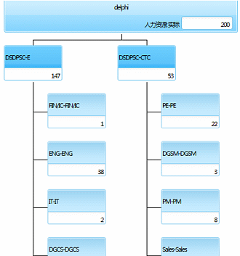

图4-5 OA组织结构示意图

**2.人员基本信息设计**

一旦公司的组织结构在系统中设计完成后，就可以在指定的分部与部门中进行人员基本信息创建的设计，除了在登录OA系统时需要对用户系统信息进行验证外，管理流程的审批流转时也需要应用到人员基本信息中的相关数据，如上下级关系，岗位信息，安全级别等。

因此人员基本信息维护页面需要设计有以下几部分内容的数据字段，如下图4-2所示：

* 基本信息：包括部门，岗位职务，直接上级，办公地点，办公电话，移动电话
* 系统信息：包括登录名，密码，系统语言，电子邮件
* 安全信息：安全级别，角色

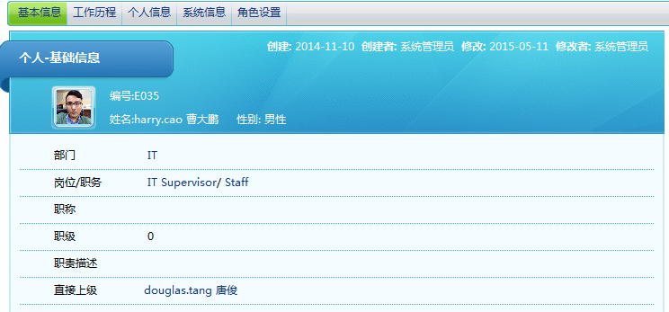

图4-6 人员基本信息维护图

**3.人事管理功能设计**

OA系统标准的人事管理设计功能包括：入职、转正、续签、调动、离职、退休、反聘、解聘等十种操作。但对于本OA系统实施需求而言，仅仅需要离职，反聘功能，这主要是与OA系统本身的账号原则设计相匹配的。本OA系统的用户管理主要是通过License进行授权，由License来定义本套系统的最大用户数量，当有用户账号需求在系统中创建新用户，在用户离职或者转关联公司后不像其它应用系统直接可以在系统中将用户删除，而是必须进行人员的离职操作，从而在减少系统有效的用户数，如果离职用户再次入职时，可以进行反聘功能的操作激活用户，将用户状态从离职转为正常，同时系统会增加一个有效用户数，系统中有效用户的总数不能超过License中设定的用户总数。

此账号管理设计原则可以有效的对流程管理中归档历史流程的审批人员进行有效的记录与追溯，以确保系统每个审批人员的信息得以保留，企业进行有关业务审计时对人员的审批权限合理性可以有案可查。

# 4.3 流程管理主要实现

**1.表单定制工具：**

表单定制工具要求是一个图形化的应用软件，可以开发出动态页面应用，其结果可保存为XML并具有数据库访问能力，只要经过简单培训的普通IT人员也可以自己动手制作表单。

表单的定义将分开三个部分构件:

1. 表单的样式。此OA系统在工作流设置功能中可以定义根据本企业自身的流程表单样式，而且不需要任何的代码编写，并且表单中的字段可设置各种运算规则，使前台能够完全按照用户的样式展现。
2. 表单内容的自定义。本OA系统提供了庞大的字段库（字段库可以根据企业需求来定义），完全可以满足企业的定义要求。
3. 对表单本身的安全控制。实施时根据企业需求可以将将安全控制到了字段一级，所有的表单权限可以定义到表单一级，在不同的审批接点上表单展现的内容都是不一样的。

可控制流程任何节点对表单字段的控制，如下图所示：

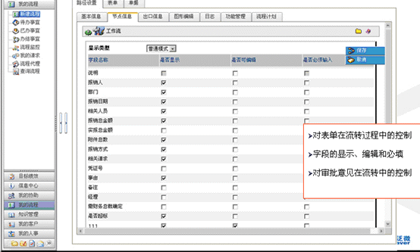

图4-7 流程表单字段控制图

**2.多样审批逻辑:**

支持串行审批：所谓的串行审批就是一个节点一个阶段的处理，如下图：

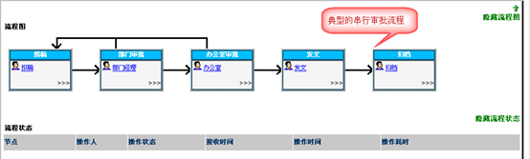

图4-8 串行审批图

并行审批(单人通过模式)：就是在流转到某个节点前需要流程在几个部门或者机构之间并行流转，互不影响相互的流转情况，当并行的某一个分支已经流程完成流程才能正常到达下一节点，同时每个分支共享同样的流程表单数据，但是对表单数据拥有独立的操作权限。

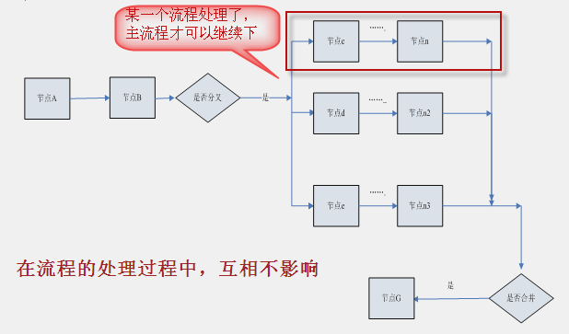

图4-9 并行审批图

条件审批：支持按条件进行不同的流转，根据条件进入事务处理分支流程；在流程节点设置中根据用户的岗位、角色、表单中的字段等作为判断条件，判断下一步的分支。在流程出口设置中，可根据表单中的字段作为下一步的判断条件，表单中的任何一个字段都可以为判断条件，多条件可组合。

**3.节点权限设置：**

在当前的办理人员，可以设置是否可以查看当前办理流程的所有的信息，包括了其他人员的办理意见，整个表单的所有信息。这个主要是避免某些关键信息的泄漏问题。因此，不管这个流程在办理结束之后，还是在办理的时候，都可以设定查看权限。

首先可以通过流程设置->路径设置的节点查看就可以设置当前的处理人员是否可以对表单、对办理人的意见以及相关的日志具有查看权限。除了对表单的控制还有就是对办理过程的日志查看权限。

**4.流程节点特例：**

（1）流程节点退回：在流程处理中的退回有多种情况，不是按照常规的定义方式将流程直接退回至上一个节点或者初始节点，而是多级退回或者退回至任意一个节点，具体可以设置为：1.具有相关权限的人员可将文件退回到起草人或者任意一个已处理过的节点。2.可以按流程节点或者人员角色动态配置是逐级退回还是多级退回。

（2）相邻节点同审批人自动跳过：在流程的处理中，如果是遇到一个人同时在相邻的节点都需要处理，则在处理的时候只处理一次就可以或者自动跳过。但是在流程处理中，相邻的两个节点上处理的权限不同的时候，流程还是处理两次。例如，在前一个节点上，我看不到文档字段，但是在下个节点，我可以看文档字段，则必须处理两次。只有当相邻的两个节点的处理权限完全一样是，系统就会自动跳过。情况一：相邻的两个处理节点都一样，则系统自动跳过。情况二：如果相邻的两个节点的处理权限不同，则还是需要处理两次。情况三：如果你的处理节点是间隔了一个节点，系统也是需要你处理两次。

# 第五章 质量问题报告流程详细设计与实现

本章针对流程管理模块中的“质量问题报告”流程（下面简称QPR）为例重点阐述流程的几个设计创建要点。此流程节点众多，逻辑复杂在所有设计的OA流程中属于非常具有代表性的流程，流程设计过程中应用了本OA系统流程管理模块中的大多数功能与特点，通过该流程的详细设计与实现可以推广至其它所有OA管理流程的创建与设置。

# 5.1 质量问题报告需求

在第三章的需求背景分析中提到，实施OA系统的某企业因为产品主要是汽车发动机核心零部件，此类零件直接涉及整车的安全性，因此质量是重中之重，企业对每批次甚至个别主要原材料，半成品，成品都有相应的产品追朔机制，对每个零件，产品的质量都有严格的管理要求，一旦发现有实际的质量问题，或者隐含潜在的质量问题都会立即进入QPR流程，此流程目前是以纸制表单的方式进行流程的运作，在各相关部门内进行问题确认，签字，流转，表单的重要与效率的低下并存，主要反映在以下几个方面：

1. 质量问题报告信息的及时共享与传递
2. 流程涉及部门和人员众多，表单内容处理的时效性与完整性
3. 成本核算与损失计算
4. 资料的归档与查询

# 5.2 流程设计准备

根据以上质量问题报告的企业需求，将在OA系统上进行有针对性的详细设计与实现，在将原纸制表单流程在OA平台实现过程中，如何将两者有机的结合在一起是流程设计工作的关键，能够让用户能够接受改变原有的作业方式并且乐于使用系统流程才是成功的OA系统应用。

# 5.2.1 基础数据准备设计

QPR表单中涉及到两个重要的基础数据，以下分别对其进行详细说明。

一、生产线主数据，生产线定义了公司内部出现质量问题时材料的归属，同时产品线也定义了相关人员的责任归属，也就是哪些部门的哪些人负责处理此产品线材料出现的问题，根据此要求，可以使用OA系统中的表单建模功能创建出系统流程表单中可以关联应用的主数据，首先设计生产线主数据表单如下：

表5-1 生产线主数据表

|  |  |  |  |  |  |
| --- | --- | --- | --- | --- | --- |
| **字段名称** | **字段显示名** | **字段位置** | **表现形式** | **字段类型** | **显示顺序** |
| PL2 | Product Line | 主表字段 | 单行文本框 | 文本 | 1 |
| CE2 | QA | 主表字段 | 浏览按钮 | 多人力资源 | 2 |
| CE21 | GSM | 主表字段 | 浏览按钮 | 多人力资源 | 5 |
| CE23 | ME | 主表字段 | 浏览按钮 | 多人力资源 | 6 |
| CE24 | MFG | 主表字段 | 浏览按钮 | 多人力资源 | 7 |
| CE25 | PCL | 主表字段 | 浏览按钮 | 多人力资源 | 8 |
| CE11 | PE | 主表字段 | 浏览按钮 | 多人力资源 | 9 |

二、零件号主数据，QPR中基础的数据之一是零件号，在发起流程的初始阶段，就需要填写人将可能出现质量问题的零件号填写清楚，在后继流程中需要各相关部门补充填写详细零件具体放置或者存储的位置，数量等信息。所以零件号主数据首先解决的是零件在流程表单中可以被查找并选择的问题，其次，每个零件号都有成本的信息，QPR的最终大多会涉及费用或者成本损失计算，将成本信息直接设计在零件主数据中一一对应，将使系统能够自动计算出成本总额，以替代成本会计后继的人工计算。

表5-2 零件号主数据表

|  |  |  |  |  |  |
| --- | --- | --- | --- | --- | --- |
| **字段名称** | **字段显示名** | **字段位置** | **表现形式** | **字段类型** | **显示顺序** |
| cph | 零件号PN/ | 主表字段 | 单行文本框 | 文本 | 1 |
| pt | 零件名称:Part Name | 主表字段 | 单行文本框 | 文本 | 1.5 |
| gwh | 工序号OP | 主表字段 | 单行文本框 | 文本 | 2 |
| yclh | 原材料号 | 主表字段 | 单行文本框 | 文本 | 3 |
| ycldj | 原材料单价 | 主表字段 | 单行文本框 | 浮点数 | 3.5 |
| sl | 数量 | 主表字段 | 单行文本框 | 整数 | 4 |
| zj | 总价 | 主表字段 | 单行文本框 | 浮点数 | 5 |

# 5.2.2 流程优化与制定

QPR纸制表单已经使用多年，一般情况下表单本身就是流程，表单中除了填写的内容外就是需要签核的人员信息，但因为QPR内容非常多，涉及的部门以及需要签字确认的人员也是非常多，有些内容之间相互关联，因此当从纸制表单向系统化流程转变时，还是经历了一个流程优化的过程。经过确认整理后的基本流程设计如下图所示：



图5-1 质量问题报告系统流程图

# 5.3 流程设计

在前一章中对一般OA流程的设计已经进行了基本功能的阐述，在针对QPR流程中就不多说明了，下面对该流程的几个重要功能设计作较详细地说明，以实现该流程在OA流程管理模块中的运作。

# 5.3.1 流程节点设置

**1.节点信息设置**

此部分是整个OA系统内流程设计的重点。此节点信息一旦设置完毕，相应的每个流程节点就会在图形编辑设置页面中显示出来，后继进行流程方向设置时，可以直接使用节点图标和工作流箭头方向拖拽的方式就可以完成，简化了流程设计与创建的时间。

根据之前业务流程的优化与制定，明确了在系统中有哪些节点以及节点的前后次序与逻辑关系，整理如下表，并依次将每个节点创建在系统中。

表5-3 流程节点表

|  |  |
| --- | --- |
| 项次 | 节点名称 |
| 1 | 01-QPR Request |
| 2 | 02-QE 转发相关部门 |
| 3 | 03-相关部门填写可疑品 |
| 4 | 04-QE风险评估和临时 |
| 5 | 05-MRB会签 |
| 6 | 06-实验测试 |
| 7 | 07-责任部门Root Cause分析 |
| 8 | 08-QA确认根本原因和责任方 |
| 9 | 09-责任方填写纠正措施 |
| 10 | 10-相关部门填写遏制结果和费用 |
| 11 | 11-QA确认纠正措施关闭 |
| 12 | 12-QA确认遏制结果和费用 |
| 13 | 13-RMA/CRN号及费用填写 |
| 14 | QA Manager |
| 15 | Operation D |
| 16 | FNA manager |
| 17 | GM |
| 18 | PCL和FNA结果确认 |
| 19 | Reture to QA |
| 20 | Close |

在节点设置这个环节结合实际的流程运作，节点状态设置较为重要。节点类型有四种不同的状态，创建，批准，提交和归档，在创建节点时，需要选择不同的状态，QPR大多数节点状态比较明确是批准类型，但如第三个节点“03-相关部门填写可疑品”就需要设置成“提交”，此节点是让相关部门的人员对出现质量问题的零件和所在位置信息进行录入，主要功能是信息收集。“提交”用于流程执行，与“批准”不同的是它无法退回，仅是为了录入数据，如果设为批准那在实际应用中就有可能出现退回的误操作，使用提交可以避免此类因设计造成的流程使用问题。

**2.节点用户界面设置**

节点定义完成后，要对每个节点设计用户的显示界面，对有打印需求的用户还需要设计打印界面，对于一般的WEB系统此部分的工作量是非常巨大的，但对本OA系统而言此部分的设计是简单性与多样性的结合。

具体设计界面为每个节点名称所对应的“节点表单字段”，此处设置用于规定表单显示模式，以及每个节点哪些字段显示、哪些字段可编辑、哪些字段为节点操作者必填项。在此页面可以设置在这个节点流程表单的显示样式（普通模式,模板模式与HTML模式），并可以设置节点操作者对于主表可以查看哪些字段、可以编辑哪些字段以及哪些字段必须填写；对于明细表除了以上设置外，还可以设定是否可以新增明细、是否可以编辑已有明细、是否可以删除已有明细、是否必须新增明细、是否在新增时无明细情况默认有空明细。进入节点表单字段按钮后进入设计界面，有显示模式选择，共有三种模式：普通模式，模板模式，HTML模式。

1.普通模式

此模式是此OA系统的标准模式也是最简便的模式，可以快速实施相关流程的上线，普通模式就是每个字段依显示顺序中的从小到大顺序逐行排列显示在流程表单中，不需要再手工修改调整表单的内容，在流程设计中非常方便快捷。对于一般流程的表单，没有必须使用特定的样式的情况下，设计时尽量使用此模式。使用此模式，只要对每个字段设置相应的属性就完成了，默认为全部可查看，根据具体的需求可以调整允许查看的内容以及编辑权限与必须输入要求。

2.HTML模式

HTML模式与模板模式非常类似，而HTML模式可以更方便快捷的实现表单创建，并且与作为WEB应用系统的OA能够结合的更好。这两种模式都是通过本OA系统专用的表单设计器将系统中流程的表单显示或打印样式根据企业的需求进行设计,一方面让系统流程表单显示更加美化，另一方面让流程表单的表现样式符合企业用户使用习惯。系统中表单模板分为显示模板和打印模板，显示模板用于用户在系统中处理流程时所显示的样式，打印模板用于用户在某个节点打印流程表单时所显示的样式，在一个流程中每个节点的显示模板和打印模板需要分别设置，也就是说一个流程的每个节点都可以设置不同的显示样式或者打印样式。

少数流程有着比较严格审计要求，必须以原有的表单样式进行设计，而一般性流程对表单界面则没有严格的要求，使用普通模式是最简便快捷的方式。因QPR使用的表单已经在公司的体系文件中，如果出现表单样式变更，需要经过程序文件变更流程，所以流程表单要尽可能的与原纸制文档保持一致，因此在设计时要使用HTML表单模式进行创建。

在QPR表单设计过程中，主要有两方面的体会：

1. 表单的创建

HTML表单的设计较为复杂，OA系统提供的表单设计器可以创建大致的表单轮廓，但表单的细节或完全定制化的表单需要管理员进行Web较为专业的开发。这里描述实际项目实施中的设计经验，可以简化设计的难度与时间。过程大致分为三个步骤，首先将表单的样式在EXCEL中设计完成，EXCEL设计表单相对比较简单，通过可视化方式可以调整字段的间距与表格的宽度，长短等；接着将EXCEL中表单复制并粘贴至Office InfoPath软件中，可以进行适当的修改或调整，InfoPath是office套件的一个产品，可以单独购买安装；最后将InfoPath中的表单再复制并粘贴至OA的表单设计器中进行字段输入框的添加，表单设计器中可以方便的添加文字框与输入框。QPR表单就是用此方法完成创建，效果满足表单体系文件的要求。

1. 表单的字段内容设计

表单的字段在流程设计中本系统提供较为丰富的功能实现多种应用，在设计过程中通过逐步研究摸索对字段的规则，联动设置的设置使表单的应用更加合理，高效。

1. 字段规则

字段规则分行字段规则，列字段规则。行字段针对表单的明细表，在QPR表单明细表有若干的字段是数字类型并有汇总需要，如数量，合格数，单价，分拣费等，通过明细字段规则，可进行字段表达式的设置，如：小计金额(RMB)＝单价×数量，小计＝分拣费＋直接料费＋间接料费＋其他费用。其中小计金额与小计也是明细表的字段，如此可以在每行明细表中进行计算，实现每行数据的简单汇总。列字段规则是将明细表字段的数值进行汇总后再赋给主表字段的功能，如明细字段中的小计，赋值给主字段的Total Cost(RMB),结果是所有明细字段中的每行小计最后都会作汇总，并在主表中的Total Cost栏位显示出来。这两个功能在表单设计过程中有效减化了表单的数值计算开发，在QPR表单设计中也得到了充分灵活的运用。

1. 联动设置

联动设置分为显示属性联动和字段联动，这两种设置在QPR表单也一样得到充分的应用，实现表单的数据控制功能。显示属性联动功能主要是控制某个字段的显示属性是何种，必填还是编辑，这种控制不是直接在表单中初始定义字段属性，而是动态的，根据在某一选择项中进行不同内容的选择来动态定义另一个字段的录入属性。如QPR中的显示属性联动设置零件类型Part Type,此为选择框字段，如果选择内容为半成品，那么工序OP字段就为必填，这样对字段显示属性进行了有效的动态控制。字段联动功能在QPR流程中有更为充分的应用，主要是通过选择某一字段的值来自动调出其它若干字段的值，具体在QPR流程中主要应用在产品线对应人员，零件信息和责任部门的数据自动关联调用，以QPR流程中的产品线人员信息为例简要说明，前面基础数据中说明过产品主数据表，表中记录了每个产品线对应的相关部门人员，填写QPR表单时选择产品线时，会出现一个对话框用户选择具体某个产品线后，在表单的生产线信息区域就会出现相应的各部门人员信息。在设计时启用字段联动，以Production line字段为触发字段，生产线信息基础表为引用数据库表，当取值参数即选择的字段为Production line时，将基础表中的数据赋值给QPR表单中相应的字段，如表中的QA人员赋值给表单的QA字段，从而实现了数据的联动。

QPR表单完成后的表示如下（因表单内容较多且整个页面也长，因此只截取部分主要表单内容）：

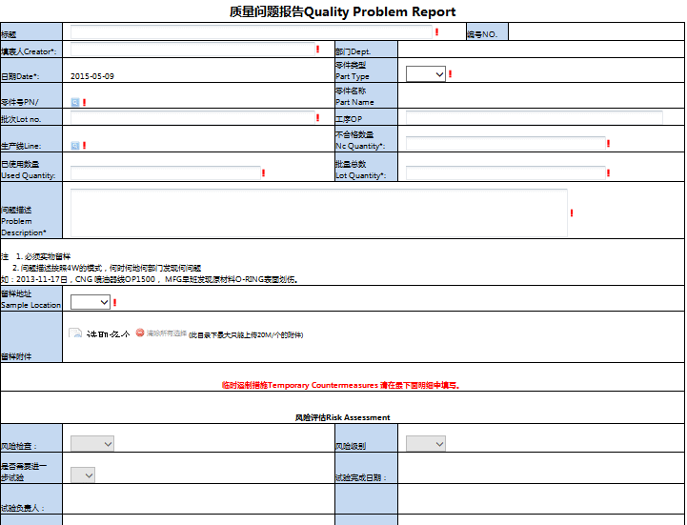

图5-2 质量问题报告系统表单

# 5.3.2 流程图形编辑

本OA流程管理模块在流程设计中之所以能够快速简便的实施，图形编辑功能的方便实用是主要因素之一，它提供了一种更加直观的操作方式，可以直接使用节点图标和工作流箭头编辑流程。

前节的节点信息设置，当完成对每个流程节点的定义后，在图形编辑功能中会显示所有的节点图标，但每个节点图标都是独立的，之前没有进行关联，接下来就需要在图形编辑中进行流程节点间的串联。连接过程非常简单，只要选中一个节点就可以出现箭头符号再将箭头拖拽至需要关联的另一个节点再次点击即可。在QPR中流程流向有多种，有一般，分叉，合并等，构成比较复杂的流程图，在设计时考虑部分节点只能够提交相关的信息不能够让其退回，另外对每个节点的退回路径进行了定制，设置为只能退回至上一步节点而不能跨多节点退回，避免了未来流程的流向无序。具体如下图所示（完整的流程图很长，这里只节选部分流程的截图）。

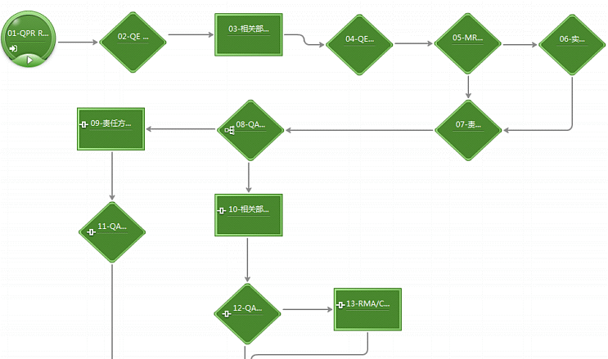

图5-3 质量问题报告流程图

# 第六章 关键技术问题分析

OA系统的流程管理模块上线应用，迅速为企业提供了实现功能的应用平台，一些关键的流程应用，让企业的重要业务流程从纸制瞬间跨越至OA系统，在使用过程中也出现了一些问题，有用户的熟悉度，系统的操作习惯，以及本身流程规划的问题，有部分是可以通过用户培训来解决，有些则必须深入挖掘OA系统功能特别是流程管理模块以及流程设计的优化。在此过程中涉及到系统流程的变更与修改，同时也应用了OA流程对于流程管理与控制的关键技术，以下结合具体的重要流程进行分析说明。

# 6.1 流程触发

在OA系统中，工作流程设计是办公自动化系统开发的关键性工作，其合理与否直接影响着办公流程的准确性、自动化程度、运转效率以及系统的安全性、可靠性等各个方面[18]。所以，流程的规划设计是OA流程管理模块的重要环节。

# 6.1.1 流程问题描述

QPR流程是一个相当复杂的企业管理流程，完成整个流程需要较长的周期和时间，同时质量部人员需要不断的跟催，以免出现众多不能及时关闭的QPR表单。在最初流程设计完毕QPR上线使用后，初始运行没有出现较大的问题，但随着时间的推移，出现了大量QPR流程表单积压不能及时审批完成的现象，更有甚者很多QPR表单流程经过三个月的流转都没有关闭，质量部门人员因为QPR作业模式发生了变化而不知如何处理，认为是有部分审批者没有及时的响应审批操作，导致流程的延误，求助于管理员应用OA系统的邮件多次提醒功能，对没有及时完成作业的人员进行邮件的定时多次提醒。如此运行了一段时间，效果也不是太明显，QPR流程依旧运作较为迟缓。

公司管理者与质量部门工作人员对比之前纸制表单流转运作的完成效率，感觉到了工作的压力，希望能够从工作层面与系统流程层面迅速找到原因，解决问题。

# 6.1.2 流程方案分析

从系统流程层面分析，经过对比原纸制表单作业模式与QPR流程系统，并查询分析QPR流程的延迟节点发现，不及时审批导致延误并非是普遍的现象，大多数的审批者能够及时地完成各自QPR的审批流程，实际流程中的延误大多集中在QPR两个节点，分别是“责任部门填写纠正措施”，“采购部门RMA/CRN的费用填写”。这两个节点因涉及非常专业的技术支持以及与供应商的外部沟通所以完成此内容所花费时间较长，在实际流程运作中出现流程拖延的机率很大，导致表单不能被及时关闭。在实际与QPR用户的沟通过程中也证实了此情况属实。

从业务层面分析，纸制表单流转时，主要是由质量部门人员主导与协调，当QPR表单流转至节点责任问题认定部分并确认完成后，表单流转的工作基本上就完成了，实物表单是由质量人员各自暂时保管，如果责任部门最终确认了纠正措施或者采购部门RMA/CRN单号与金额确认后，再去质量部门人员处在QPR表单相应栏位填写，这样质量部门人员对QPR表单有较好的控制与主导权，而且未填写部分是不影响纸制表单后继步骤的进行。QPR表单在OA系统上线后，系统的流程管控要比手工严谨很多，流程节点一个接一个，只有完成了前一步骤的审批，下一步骤才能进行，比如责任部门填写纠正措施，采购部门RMA/CRN的费用填写这两个节点如果没有完成是无法进入下一个内容审批环节，这样就导致了流程流转的不顺畅滞后等问题。

分析出问题的原因后，对于如何解决QPR流程中出现的问题需要从OA流程的设计中去查寻解决的办法，工作流模型是工作流执行的前提和基础，实际的工作流主要包括以下这些基础模型：串行路由、并行路由、聚合路由、条件路由、回退[19]。目前针对此问题常用的流程设计模型方法主要是并行路由、条件路由。

1. 并行路由设计

并行路由模型是指在流程运行过程中，依不同的情况或者条件，或者处理的业务需要多部门分开处理而产生了流程分支。并行流程设计在OA较为复杂的流程中会出现，从一个节点分出两个或以上的分支流程分别进行处理，这样每个分支是相对独立的进行流转运作而不受其它分支流程的影响，分支流程结束后可以合并也可以不合并至主流程。在多任务的流程设计中，并行路由是常用的设计模型，但通常各分支最后会合并回主流程，以确保各分支流程流转完成相应的作业后，再继续进行下一步骤的流程。

1. 条件路由设计

条件路由模型是指在处理工作时，有若干步骤的流向需要经过判断，只有在特定的条件成立时才会执行。条件路由是流程设计中有逻辑判断时必须使用的流程作业方式，通过逻辑判断的结果来对流程的流向进行控制。此外，由此模型可以衍生出一些其它的流程运作方式，如流程触发，子流程生成等一些根据特定的条件判断后产生的流程运作。所以，在条件路由设计中可以不仅仅是流程流向的跳转也可以包括产生新的流程或者与其它的流程进行关联，这些属于比较复杂和高级的流程功能应用，具体能否实现要看OA系统此功能的存在与否。

# 6.1.3 流程触发解决方案

借鉴已有的流程模型并结合本OA系统的功能特点，针对此QPR流程问题的最终解决方案是使用流程管理模块中的触发子流程高级功能。

具体内容是把原先的整体流程进行分拆，原流程的核心不变，流程主线还是与原先一致，但将原并行运作的两部分流程从主流程中剥离(如图6-1所示,红线框内的流程将被剥离)，最终形成QPR主流程与两个子流程，一是QPR纠正措施子流程，另一个是QPR RMA/CRN子流程。这样设计会让QPR流程更加的顺畅，同时会加快表单的关闭，因为中间环节花费时间的部分由自动触发的两个子流程去专门处理，等待时间长也仅仅只会影响子流程的完结，与QPR主流程的关闭无关。而且从流程层面来讲，纠正措施子流程是由责任部门填写内容，RMA/CRN流程是由采购部门去向供应商追讨赔偿款，都是在有限数量部门内进行处理，不像QPR主流程涉及许多的部门，出现延迟时容易出现部门间的相互推诿。

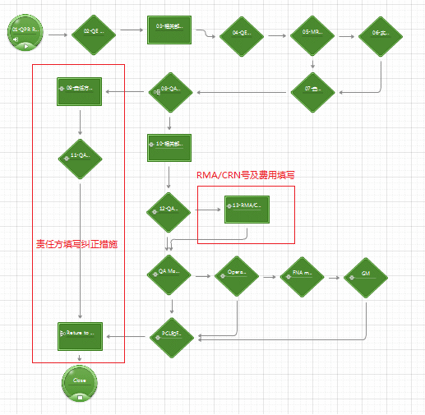

图6-1 QPR流程分拆设计图

触发子流程是一个比较复杂但是很实用的功能。触发子流程可以分为触发相同（子）流程和触发不同（子）流程，同时在这两种方式下还可以选择是自动触发还是手动触发。在QPR流程中使用的是触发不同流程并且是自动触发。结合QPR流程具体的设计技术细节如下：

1．在路径设置找到要设置自动触发的QPR流程，单击流程进入设置页面。

2．点击“高级设置”标签页，再次点击“数据出口（子流程）”标签页，进入设置页面。

3．选择“触发不同流程”单选框，触发类型中选择“自动触发”，再选择触发节点、触发时间、可区分字段，如图6-2所示。此处触发节点主要是指规定流程流转到哪个节点时系统自动触发流程，如图是两个触发节点之一“08-OA确认根本原因和责任方”，当流程到此处质量人员如果进行批准操作，完成后离开该节点时，就会自动触发子流程“QPR措施”。

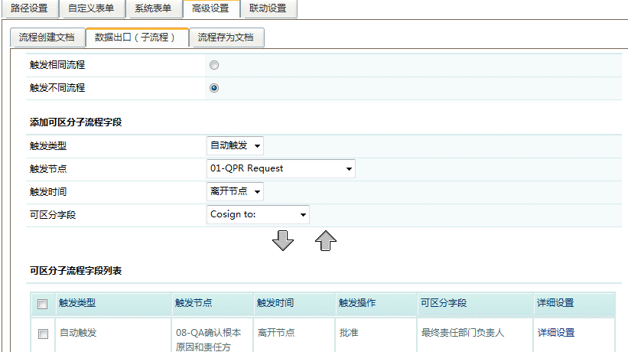

图6-2 流程触发设计图

4．点击添加按钮将触发的子流程添加到列表中（如果要删除触发的子流程，需在列表中勾选子流程，然后点击删除按钮删除子流程）。

5.设置QPR主流程和子流程QPR措施的表单字段之间的对应关系。

设置字段“默认子流程”，选择“QPR-措施”对子流程指定。完成后右键菜单中点击“保存”，即可完成添加子流程的设置。

子流程创建人设置，在默认子流程中点击子流程字段设置进入子流程设置界面，将“最终责任部门负责人”设置为子流程创建人。

子流程数据导入，此处设计主要是为了把主流程中的部分字段数据自动导入至子流程中而无需再重复逐个的由子流程创建者再录入，“QPR-措施”子流程中请求标题，QPR No.,零件类型part,零件号PN，等字段数据都是QPR主流程自动导入过来的，如图6-3所示。

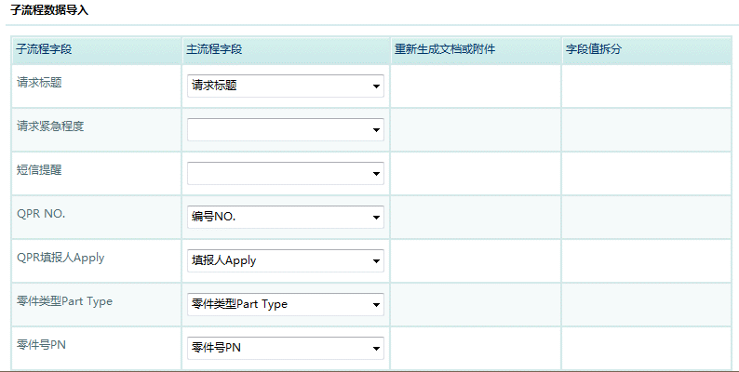

图6-3 子流程数据导入图

以上设置完成后，QPR流程分为三个独立流程，简化了主流程的节点数量，并明显提高了主流程完成关闭的速度，同时更重要的是明确了职责，每个操作者必须依要求及时完成填写与批复工作。通过流程管理模块中的流程触发这个重要高级设置技术的应用，使QPR流程的运作更加合理与完善。

# 6.2 审批者设置

审批人设置在OA系统的流程管理模块中是一个最常用的设置，单独在此提出，主要原因是在实际的流程应用中发现了问题，通过经验的总结并结合流程设置的技巧使审批人设置更加的合理与有效。

# 6.2.1 审批者问题描述

OA流程管理模块上线后，流程整体运行较为顺畅，没有出现流程流转错误等比较严重的问题，但在公司组织架构的一次突然变更后，在流程应用中出现了错误。具体现象是作为流程的第一审批者（通常是部门经理这个阶层）常常收不到相应的流程申请，而实际的申请需求流转至不正确的审批者处。

公司组织架构变更将公司从原先比较单纯的部门负责制转变为交叉式管理，即一个部门的员工既向部门经理汇报，同时在负责的业务层面又向分管的营运经理汇报，两位经理不是每个流程中都需要参与审批的，要根据不同的申请内容进行选择。

所以，造成流程审批者错误的原因可能是组织架构的变更所导致的，需要尽快了解原因并及时解决这个问题，否则OA系统流程将造成错乱并导致无法使用。

# 6.2.2 审批者设置分析

依前章节中对流程管理模块的节点信息设置中的“操作者”进行详细分析后就可以清楚了解。在标准流程审批者设置中，绝大多数的审批者基本都是在OA系统后台进行配置完成的，如部门经理、财务总监、总经理等。以部门经理这个审批环节为例在系统中的设置如下：

部门经理作为大多数流程的第一位审批人，其默认设置是在OA系统人力资源模块的用户基本信息中设定，如下图6-4所示。这是一个基本也是通用的设置。具体是在基础信息中的“直接上级”字段，在进行OA系统用户创建时，将每位用户所属部门的部门经理都定义在此栏位。

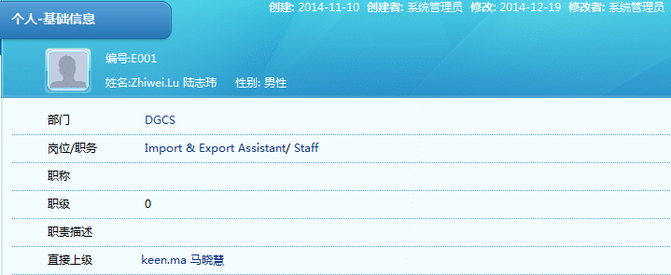

图6-4 用户基础信息图

再具体到每个流程创建时，流程发起人开启一个新流程后，接着就需要部门经理进行审批，一般部门经理节点操作者设置为“创建人经理”，就是之前所述的直接上级。在OA系统上线流程使用之初，运作很顺畅，原因是在创建流程的操作者进行填写流程表单内容时，不需要额外专门指定部门经理，在提交流程后，系统会自动根据后台设置将流程发送至对应的部门经理处进行审批，如此系统让用户的感觉是十分智能，无需多考虑审批者是谁。但公司组织架构变更后，就在应用中出现了问题，公司人员管理转变为交叉式管理，发起人汇报的经理是两个人，而且对于具体一个流程的申请又是特定的某个经理审批，所以，固定的设置显然不能满足流程的审批人要求，造成了审批人流转错误。

如何解决出现的审批者设置问题，需要从OA系统的审批流程设计模式去分析考虑。现在流程的OA系统都能把流程设计成自定义，由起草人或管理员设定流程，然后文件的批签就按此流程进行[20]。此方法存在一定的缺陷，因为实际中的审批过程与审批者复杂多变，每个流程的办理过程都有所不同，由发起人或者OA管理员事先设定流程审批者不太合适，很多情况下需要每一级审批者决定下一步应该传给谁以及如何办理。所以，目前的批签流程设计模式主要有两种：

1. 事先在流程中设定好审批者以及需要处理的任务。
2. 把批签流程的选择交给当前办理人，由他决定下一步的办理人以及办理任务，这样处理符合实际情况[20]。

因此当第一种批签设计模式不能够满足流程运作的需求后，可以用另一种设计模式来取代。

# 6.2.3 审批者解决方案

根据批签设计的两种理论模式并结合OA系统本身的功能实现，此问题通过在OA流程管理模块中的另一种设计思路，采用由当前办理人来决定下一步的办理人得到了解决与实现。

实现的设计思路主要是在办理人或者是发起人的流程表单中多设计一个字段栏位，此栏位内容就为明确下一级审批者，而且此栏位是一个必选项。办理人根据具体的业务内容与部门的组织架构来自己判断谁应该是下一级合适的流程审批者，流程也会自动将流程流转至办理人选择的审批者处进行处理。如此可以推广至其它的审批人定义，使OA流程审批更加柔性的匹配于不同的公司审批层级与多变的组织架构。

在本OA系统中以部门经理设置为例，具体设计实现的方法如下：

1. 表单字段设置中增加一个部门经理字段，字段类型选择为多人力资源，如图6-5所示。

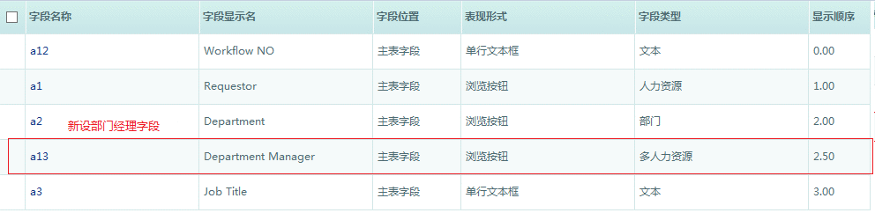

图6-5 表单新增字段设计图

1. 在部门经理节点设置中，“操作者条件”选择人力资源字段，同时字段内容选取之前增加的部门经理字段，如图6-6所示。

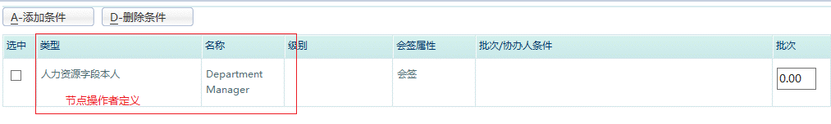

图6-6 部门经理节点操作者设计图

1. 完成后会在表单界面中会出现一个可以选择的栏位，用户在填写表单内容时点击后，可以进入OA系统的人力资源系统，选择相应的用户作为部门经理环节的审批者，如图6-7。

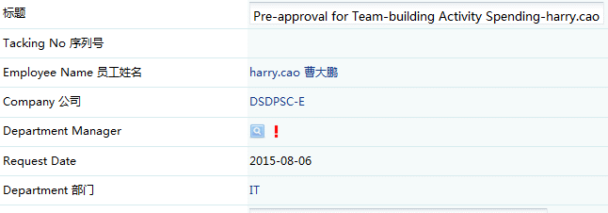

图6-7 选择审批者表单界面图

此方案解决了因组织架构变更，而部门经理审批者多变，或者审批者不是一个而是多位审批者的设置问题。此设置方式可以作为一个审批者设置技术推广至其它节点操作者的定义，使流程更有通用性与普遍性。

# 6.3 流程界面设计

对于OA系统流程的表现形式表单，是流程的界面与体现，对于系统管理开发人员来说，主要关心的是流程与逻辑，而对于使用者（用户）而言，面对的流程就是表单界面。在本次OA的应用过程中表单界面的设计模式和用户的要求产生过冲突并最终得到了解决。

# 6.3.1 界面问题描述

在一般性的OA表单设计中，对于OA表单是采用简单设计，快速上线的原则，基本上都使用OA流程管理中表单设计的普通模式，此模式是本OA系统的标准模式也是最简便的模式，可以快速实施相关流程的上线。

具体实现方式是将每个字段依据表单设计界面中的显示顺序从小到大逐行排列显示在流程表单中，不需要流程设计人员再手工修改调整表单的内容，在实际流程设计中非常方便快捷。对于一般流程的表单，没有必须使用特定样式的情况下，设计时就使用此模式。在使用该模式后，接下来只要对每个字段设置相应的属性就完成了，默认为全部可查看，根据具体的需求可以调整允许查看的内容以及编辑权限与必须输入要求。

针对OA大多数流程设计完成后，除了QPR流程外，基本上都使用了表单设计的普通模式，但在一个较为重要的流程应用中用户发现了问题，并提出了修改的要求。用户的问题与建议如下：

在此流程执行过程中，绝大多数表单只需要使用表单的普通模式，因为作用仅仅是相关领导的审批，但有一个节点的表单必须为一个定制的表单以区别于其它节点普通的表单模式，同时要将该表单打印出来交送特定的人员进行签字确认并存档，打印完成后继续审批，流程接下去流转，并且表单恢复至普通模式。

# 6.3.2 界面问题分析

对用户的需求进行分析，其实用户描述了两个问题，第一是使用定制化的OA流程表单设计；第二是仅在特定的流程节点使用定制化的表单。

根据之前的流程设计经验，绝大多数的流程都是普通模式，仅有QPR是定制化的表单设计，但也是所有节点都是同一表单的界面，没有出现同一流程中某一些用户的界面是一种类型，而另一些用户的界面是另一种类型，如何实现用户的需求，就需要从OA系统的功能面与流程管理模块的表单设计逻辑模式去分析。

在本OA系统流程管理模块中有一个功能模块叫流程表单设计器，经过详细分析了解，此模块主要就是用来对流程表单进行专门的设计。流程表单的界面在本OA系统中有两种设计方式，一是使用标准的表单界面，即根据字段的排序逐一在页面排布，依表单界面的开发设计经验来看，能用标准化表单的流程就尽量使用，除非有专门的要求才使用表单设计器，主要原因是用表单设计器开发表单界面要花费一定的时间和精力，通过流程表单设计器可以将系统中流程的表单显示或打印样式根据企业的需求进行设计，一方面让系统流程表单显示更加美化，另一方面让流程表单的表现样式符合企业用户使用习惯。

在系统中使用流程表单设计器是在流程表单、流程路径都设置完成的基础上来设计所需要的流程表单表现样式，所设计的表单模板分为显示模板和打印模板。显示模板用于用户在系统中处理流程时所显示的样式，打印模板用于用户在某个节点打印流程表单时所显示的样式。此外，通过查询流程管理模块中的节点设置，发现在一个流程中每个节点都可以对显示模板和打印模板进行分别设置，也就是说一个流程的每个节点都可以设计不同的显示样式或者打印样式。

除了通过上述表单设计器来开发定制的流程表单外，也可以通过其它的工具软件来开发独立的WEB表单，完成后挂接至OA系统中来实现，但此方式需要OA管理人员有专业的WEB开发技术并且对OA系统表单的结构要有非常深入的了解和技巧。而OA系统自带的表单设计器只需要OA管理人员经过简单的培训即可上手进行多样式的开发与构建，操作较为简单，表单开发的效率也较高。

# 6.3.3 界面解决方案

经过以上的分析，根据本OA系统的功能特点，结合系统表单设计的模式思路，通过本OA系统的流程表单设计器模块，选择其HTML模式作为解决方案来解决实际用户的需求。

流程表单设计器对于定制的表单主要有两种方式进行设计，分别为模板模块与HTML模式，HTML模式可以方便快捷的实现表单创建，并且与作为WEB应用系统的OA能够结合的更好。具体系统的设置方式如下：

1. 进入该流程的节点信息设置页面，找到对应用户需要显示定制表单的节点，点击节点表单字段进入设置页面,如图6-8所示。

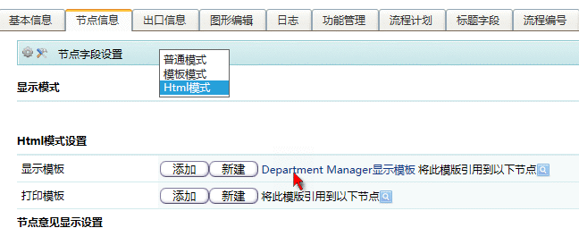

图6-8 HTML表单模式选择界面

1. 将设置页面中的显示模式设为HTML模式，在HTML模式设置的显示模板或者打印模板处点击新建，进入流程表单设计器的设计界面，如图6-9所示。经过在流程表单设计器中多个表单的开发测试，逐渐地摸索出一套快捷的开发经验，即先将所需开发的表单样式在Excel中绘制定义好，然后复制至Office InfoPath中确认格式，再将表单从InfoPath复制至表单设计器完成表单样式的设计。最后的设计过程只要将所要显示的字段拖拽至表单中的相应位置就完成了自定义表单的设计过程，对于本OA系统此方法是最为准确、高效的表单设计方式。

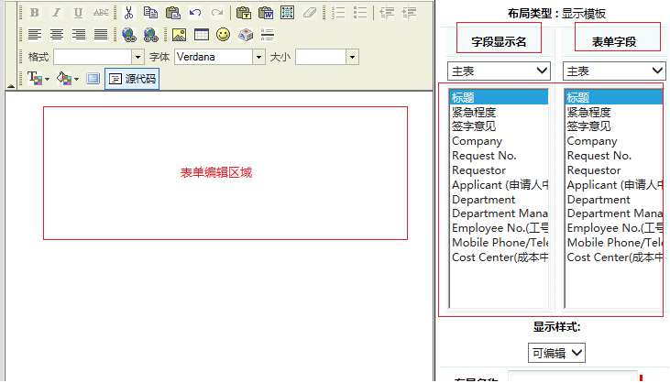

图6-9 表单设计器设计界面

1. 在设计界面进行相关表单栏位与显示样式的设计，并可以切换至HTML的源代码模式进行网页表单代码的编写，以得到更好的显示效果。如图6-10所示，此流程中的定制表单设计界面如下：

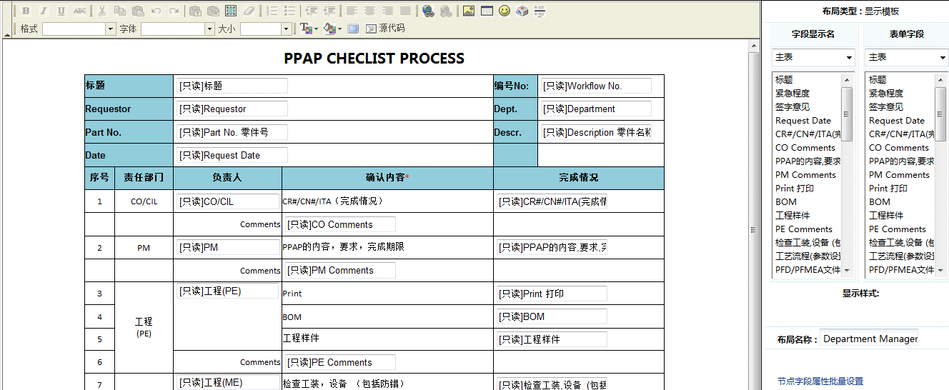

图6-10 定制表单设计效果图

如此，针对此流程可以解决用户的定制表单需求，同时将此表单内容设置在用户所要求的节点来显示。

# 第七章 总结与展望

本文通过某企业对OA系统的引入，特别是其流程管理模块的重点实施，解决了之前企业流程管理一直存在的手工和低效的问题，以及企业内部众多独立审批子系统的集成化需求。OA系统的流程管理模块提供了强大的流程创建和管理功能，相关流程运作之后企业的管理水平有了极大的提升，并且有了可以解决实际流程管理问题的工具，随着企业的成长与变更，可以随时提供及时有效的系统更新支持。

# 7.1 OA系统的应用效果

某企业OA系统流程管理模块及其它相关模块上线实施以来，经过半年多时间的运行，整个系统层面运行稳定可靠，企业流程管理运作顺畅，经过对流程细节的修正改进，各流程的功能越来越完善，部门间的工作结合更加紧密，并得到了更多操作员工的认可，基本上企业内部的核心管理流程都已经在OA系统中进行运作，完全满足了企业对OA系统流程管理需求的预期。具体情况如下：

**（1）综合流程事务处理**

通过OA系统的实施使企业有了一个非常好的管理性的综合事务处理平台，有涉及企业内部流程，审批管理方面的需求，管理人员首先想到通过OA系统的流程管理模块来实现，OA系统使各个部门间的信息传递畅通无阻，日常综合事务处理流程标准化，规范了事务处理过程，同时也提供了明细报表以方便后继分析汇总，企业基本实现了无纸化办公。另外，移动办公平台大大提升办公便利性，手机审批，邮件提醒等功能让管理人员随时随地可以完成流程查询与审批的工作，对电脑完成工作的依赖性降低。

**（2）提升管理能力**

通过OA系统实施将原来各个部门存在的纸张审批的工作通过系统实现，实施范围包括公司各部门，流程系统化的过程同时也是对原有流程优化再造的过程，让流程更加清晰完善，运行顺畅，使全公司各个部门的事务管理能力得到一个大的提升，并为相关事务的统计研究和决策分析提供了完整与精确的数据支撑。

**（3）独立子系统集成**

通过OA系统的实施，流程管理模块的快速上线，OA系统成功运作了十几个企业常用的管理流程，其中包括了三个原独立的审批流程或管理子系统，分别是销售合同审批系统，派车系统，IT资产管理系统，如此将OA系统平台作为企业管理系统的唯一平台，并将原有子系统逐步整合至OA系统中，提高用户的使用效率，加大OA系统的使用粘性，让用户更乐于使用该系统。未来还会陆续有更多的流程在OA系统中上线运行。

# 7.2 存在问题及改进

OA系统的上线使企业的流程管理水平有了质的提升，但随着应用的深入与用户对于OA系统的熟悉度越来越高，也发现了一些目前存在的问题以及未来可以进行改进和完善的地方，具体有以下两方面的内容。

**1.扩大应用范围，提高流程间的集成性**

通过实施上线，目前OA系统有近二十个流程已经在运作，但由于条件限制，流程各自处理独立的审批管理事宜，未能有效的进行流程关联和数据的有限传递与利用。举例来说，如未将PR采购申请流程放入OA系统，而采购收料流程与在建工程转固定资产流程则在OA系统中上线，此两流程的数据源基本是来自于PR采购申请，如果采购申请在OA系统中实施那么后续流程直接可以使用流程管理模块中的触发子流程功能自动生成收料与转固定资产流程以进行后续流程内容的填写与审批，但由于某些原因，未能在第一阶段实施PR采购申请流程，因此造成用户需要重新填入相关的内容进行流程审批。这在以后第二阶段的流程实施中会重点进行优先考虑。

**2.扩展与企业其它应用系统的接口应用**

本OA系统本身具有很强的接口扩展功能，可以通过系统预留的不同接口类型与相应的系统进行数据的集成，如与其它Web系统可以通过Web Service接口进行数据的交互，与SAP系统也是有专门的接口进行数据交互。如果从深入集成应用的角度来考虑，OA系统理论上应该与企业内部的大型ERP应用系统如SAP有着深入的数据流程集成应用，但目前未能够进行流程数据的关联主要有两个方面的原因，一是OA系统的流程管理模块刚刚应用，企业内部系统管理人员与用户对OA系统有一个逐步了解的过程，对本身流程应用也是刚刚熟悉，接口功能一下子从理论技术和系统规划上没有准备好，也没有实际的流程应用需求；其次企业的SAP管理现状制约了OA系统SAP接口功能在本公司内的使用，因为是外资独资企业，公司内部的IT管理基本上是全球化，外包化，SAP管理权限在本公司内部是不具有的，接口功能需要SAP系统相应管理权限与功能开放，这就需要公司内部的IT提交申请，通过较长时间的总部审核并开立专门的IT项目流程才可以进行，并且SAP系统端的全球供应商是国外公司的相关人员，对接口的理解与OA顾问也存在差异。综上原因，暂时没有使用OA系统的SAP接口功能。但是对于未来的流程应用，一旦有实际的需求并真正能够解决企业实际的问题，就可以开启IT的申请流程进行相应接口的应用。如下图7-1所示：

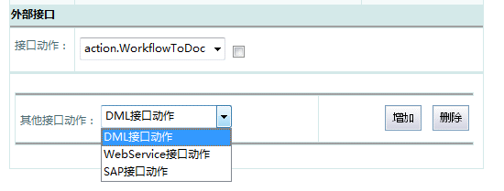

图7-1 OA系统接口功能图

# 7.3 进一步研究方向

根据以上的OA系统流程管理应用的效果以及存在问题的分析，加上企业自身未来发展的目标与要求，在下面一阶段OA系统流程管理主要的发展研究方向有以下几个方面：

（1）从用户使用层面考虑，在系统运行中要加强学习与培训，让企业内OA系统使用人员对系统的功能与流程更加的熟悉，提高数据的查询与分析能力,让用户可以从系统中得到自己日常工作中所需要的数据，这样可以从用户层面扩大企业员工对OA系统流程管理的支持度与依赖性，为OA在企业未来的扩展应用打下员工用户支持的基础。同时这也需要OA系统管理人员更深入了解再多的OA系统的技术细节，在以后的系统维护管理中能够更高效，更合理的对流程进行维护与管理。

（2）在下一阶段管理流程的实施中，适时引入更为重要的关键性流程，如采购申请，财务预算控制，部门费用管控流程等，以提高OA系统内流程的整合性与数据关联性，目前已经上线的系统流程大多数是后端流程，如果前端流程实施后，那么部分数据完全可以不需要用户再重复录入，直接可以调用和进行流程间的串联。如此OA系统的流程管理功能在企业内将得以更加完善的应用，但需要OA企业管理员与关键用户详细的分析目前的流程的现状与可能引入上线新流程之间的逻辑关系与相关的控制点，才能做到有效的流程间融合。

（3）根据特定流程的数据需求与分析，通过OA系统成熟的接口功能实现与SAP系统的数据交互，以提高OA系统与SAP的集成性，减少两个系统之间数据的重复录入，使OA系统更加的智能和方便事务的处理。目前主要在采购申请审批流程这个未上线流程进行考虑，可以规划在OA管理流程中提交并生成采购申请，并将采购申请数据通过接口功能导入SAP系统对应的PR单据中，以实现PR单数据系统间传递，同时会考虑一些特殊的情况，如SAP PR单内容的修改并将结果通过OA系统的相应更新流程进行OA系统内PR表单的内容更新，实现双向数据的交互。

# 参考文献

[1]李正涛.OA系统发展历程与趋势[J].办公自动化，2008(4):14，15.

[2]上海泛微网络科技有限公司.协同管理平台OA原理.设计.应用[M].上海:交通大学出版社，2011:6，10.

[3]吴克忠.OA的新发展与协同办公-OA’2006办公自动化学术研讨大会主题报告[J].办公自动化，2007(2):3，7.

[4]杨晓红.用群件实现OA系统中的工作流管理[J].重庆师范学院学报，2001，18(1):19，21.

[5]曹义新.协同办公系统在企业中的设计与应用[J].计算机系统应用，2013(6):39，43.

[6]祁淑霞.企业OA系统的发展趋势[J].科技信息，2006(8):199，201.

[7]丁承惠.浅析企业OA系统开发现状和发展趋势[J].科技信息，2010(23):594，595.

[8]凯定吉，景红.以知识管理为核心的OA系统模型研究与控索[J].软件导刊，2009，8(4):7，8.

[9]吴彦.基于J2EE的系统设计模式[J].电脑知识与技术，2010，6(30):8443，8445.

[10]王林强，迟洪钦.J2EE架构中各层数据表示和传输的研究[J].计算机时代，2008(7)：54，55.

[11]何碧莲.基于J2EE平台协同办公系统的研究与设计[J].计算机与现代化，2010(8):188，190.

[12]曹鸣鹏，赵伟，许林英.J2EE技术及其实现[J].计算机应用，2001,21(10):20，23.

[13]万助盛，侯文永.J2EE企业计算平台[J].计算机应用研究，2000(12):38，42.

[14]于洁.软构件技术方法下的OA系统设计开发研究分析[J].中国新通信，2013(11):72.

[15]叶宇风.基于SOA的企业应用集成研究[J].微电子学与计算机，2006,23(5):211，213.

[16]陆莉莉,季一木.基于SOA的OA系统设计方案研究[J].江苏通信技术，2007,23(3):14，17.

[17]贾宗星.基于工作流的协同办公系统的设计与实现[J].计算机时代，2009(3):29，31.

[18]冯峰,王小刚.OAS中的工作流设计方法[J].计算机工程与应用，2000(3):91，93.

[19]陈岚,冯雁.基于工作流技术的OA流程设计[J].计算机系统应用，2006(5):18，21.

[20]吴涛,毛佳霖.办公自动化系统（OA）开发和实施中几个问题的探讨[J].计算机系统应用，2001(2):74，76.

# 致 谢

感谢在复旦大学学习期间指导我钻研课题、完成论文写作的老师，是他不辞辛劳的一次又次帮我解答论文写作过程中疑问，给予我很多宝贵的建议，使我能够顺利的完成本论文的写作。

另外需要感谢所有我在完成论文的过程中给予我各种支持和帮助的同学们，是他们给了我思考问题的思路，这些对我有着深远的影响，激励我在今后的学习和工作中更加努力。

最后，要感谢所有我所参考文献的作者们，是他们的前期研究给了我非常重要的启发。

**论文独创性声明**

本论文是我个人在导师指导下进行的研究工作及取得的研究成果。论文中除了特别加以标注和致谢的地方外，不包含其他人或其它机构已经发表或撰写过的研究成果。其他同志对本研究的启发和所做的贡献均已在论文中作了明确的声明并表示了谢意。

作者签名： 日期：

**论文使用授权声明**

本人完全了解复旦大学有关保留、使用学位论文的规定，即：学校有权保留送交论文的复印件，允许论文被查阅和借阅；学校可以公布论文的全部或部分内容，可以采用影印、缩印或其它复制手段保存论文。保密的论文在解密后遵守此规定。

作者签名： 导师签名： 日期：